IL PASSATO, UNA LUCE
CHE ILLUMINA IL FUTURO

Le Madri Generali delle Marcelline

Edizioni Marcelline

Testo a cura di Suor Vittoria Bertoni
Grafica: Stefano Ferrari
Milano - giugno 2016

Prefazione

Cara sorella,

da tempo desideravo rievocare l’impegno generoso, diligente e appassionato con cui le nostre Madri Generali hanno continuato la missione educativa affidata dal beato fondatore Luigi
Biraghi alle sue Suore.
Il prossimo Capitolo Generale me ne dà l’opportunità e mi sollecita a farlo senza esitazione alcuna.
Il titolo scelto: Il passato, una luce che illumina il futuro mi sembra convenga al tema su cui le nostre Capitolari sono state invitate a riflettere e a confrontarsi.
Nella redazione del testo ho messo in evidenza ciò che mi pareva importante far conoscere della personalità e dell’operato di ciascuna Madre.
Non si tratta, dunque, di biografie, ma semplicemente di alcuni cenni storici che ci aiutano a conoscere le fasi salienti del nostro passato e a rendere lode a Dio per quanto lo Spirito ha suggerito e realizzato nella Chiesa e nella Congregazione.
Ringrazio vivamente la Dott.ssa archivista Saida Palladino che mi ha aiutato con paziente generosità, nella ricerca degli scritti e delle fotografie. Non è stato facile, soprattutto per le immagini più antiche, rare e consunte dal tempo.
Possano queste brevi notizie essere luce per il futuro e stimolo per il cammino nostro e dei nostri collaboratori laici.

Suor Vittoria Bertoni

Milano, 20 maggio 2016

Madre Marina Videmari
(1812-1891)
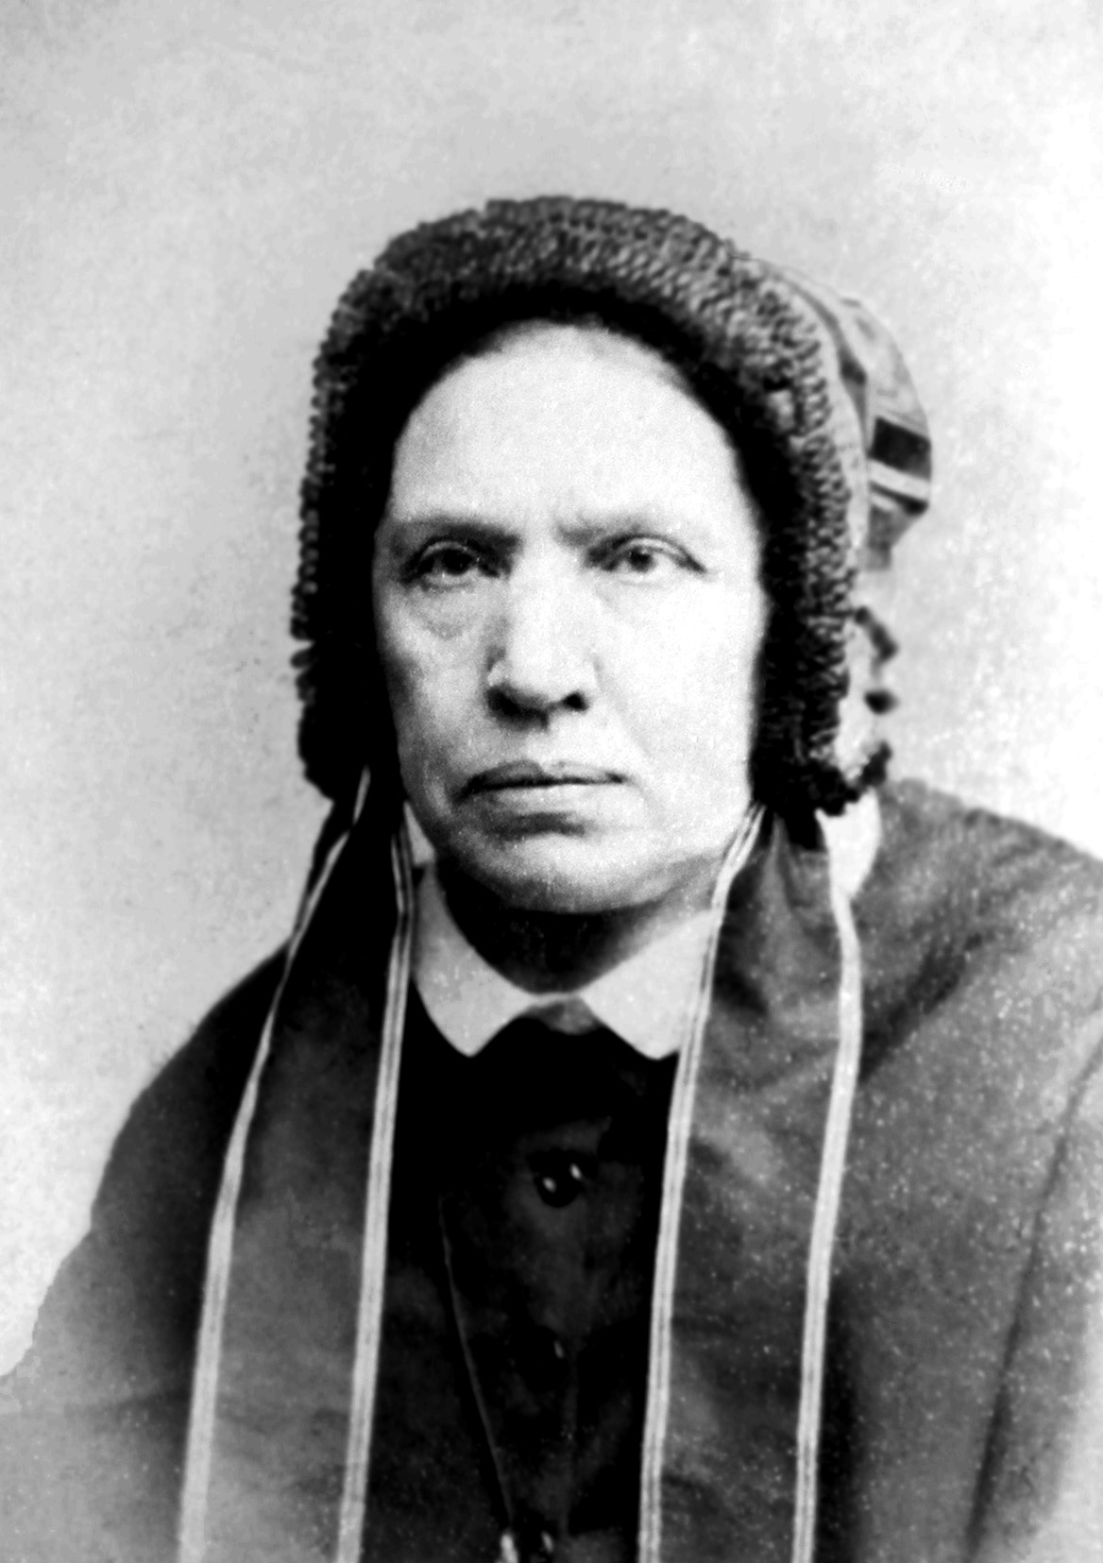
Marina Videmari, cofondatrice dell’Istituto delle Suore di Santa Marcellina, si distinse per la sua passione educativa, il suo coraggio, la sua apertura di spirito. Le suore del suo Istituto furono tra le prime a frequentare l’università di Stato e ad ottenere un diploma di laurea.

Cenni biografici
Nata a Milano nell’agosto del 1812 da Maria Guidetti e
Andrea Videmari, “smacchiatore e profumiere” nella contrada dei Due Muri, frequentò come gli altri numerosi fratelli le scuole pubbliche, che nella Milano della Restaurazione si rivolgevano a fornire un’istruzione di base alle ragazze e ai ragazzi della piccola e media borghesia e a trasmettere, insieme all’apprendimento del leggere, scrivere e far di conto, il catechismo e le regole della buona condotta cristiana.
Assidua frequentatrice dell’oratorio festivo tenuto da Madre
Bairoli nella canonica di Sant’Ambrogio, incline a intraprendere la vita monastica, Marina Videmari sembra ripercorrere le tappe di un vissuto spirituale femminile in cui la precoce vocazione religiosa incontra degli ostacoli. Nel suo caso, sono i doveri familiari relativi alla numerosa prole della famiglia
Videmari, e soprattutto una febbre diagnosticata dai medici come “consuntiva”, a precludere alla giovane donna l’ingresso nel monastero delle Visitandine di via S. Sofia e la scelta di abbracciare la condizione religiosa.
La frequenza di un corso di esercizi spirituali, tenuti nel 1835 da don Luigi Biraghi nella canonica di Sant’Ambrogio, schiude alla giovane donna di 23 anni un nuovo orizzonte.
Dietro consiglio e sotto la direzione del Biraghi, Marina
Videmari completò i suoi studi, fra il 1837 e il ‘38, presso la scuola convitto delle maestre Bianchi di Monza. Poi, messa a parte dell’intenzione del Biraghi di fondare un collegio per fanciulle e di affidare a lei la loro istruzione, frequentò una scuola pubblica di Milano per ottenere la patente di maestra e l’abilitazione all’insegnamento. E cosi, superati brillantemente gli esami, Marina ottenne dall’Imperial Regio Governo Austriaco la patente di maestra.
Gli anni successivi furono impegnati nella realizzazione di un progetto educativo che, temendo la deriva di una società minacciata dalla secolarizzazione e dal laicismo, prefigurava nuovi metodi per la formazione delle giovani generazioni. Biraghi si prefiggeva, infatti, di migliorare la società del suo tempo assegnando alle donne, come mogli, madri ed educatrici, una funzione di rilievo.
Dall’impegno di Marina Videmari e dal progetto di Luigi
Biraghi, nacque, così, nel settembre del 1838 la Congregazione delle Suore di Santa Marcellina, fondata in una casa presa in affitto a Cernusco. Lì, a qualche mese di distanza, fecero il loro ingresso, dietro il pagamento di una retta, 14 alunne tra i sette e i dodici anni, distribuite nelle prime tre classi elementari.
Molti gli elementi del collegio delle Marcelline che si configuravano come innovativi rispetto ai canoni dell’istruzione femminile impartita negli altri istituti religiosi cittadini, in cui comunque vigevano i programmi stabiliti dal Regolamento per le scuole del Lombardo Veneto.
Fra essi, la vita comune delle maestre con le allieve (la medesima tavola e i medesimi dormitori), le vacanze autunnali in famiglia (introdotte negli anni successivi), la visita settimanale di alunne e maestre alle inferme, la presenza di abbondanti tempi di ricreazione, allietati da giochi e «merende di passeggio», che interrompevano il ritmo della giornata scolastica; la moderatezza dei castighi.
I successi dell’istituto di Cernusco, e l’ampliamento del corpo insegnante (nel 1840 otto Marcelline conseguirono a Milano la patente di maestra) favorirono le nuove fondazioni, nelle quali ebbe modo di emergere il talento di Madre Marina.
Eletta Superiora Generale nel 1852, in quanto solo in quell’ anno avvenne l’erezione canonica della Congregazione, godette, per il suo fervore sociale e religioso, ampia stima presso l’aristocrazia e l’alta borghesia milanese.
Tra le fondazioni di Madre Videmari: il collegio di Vimercate, che nel 1845 raggiunse il numero di 136 allieve; quello milanese di via Quadronno nel 1854 che contava un numero di 75 educande; quello di via Amedei, che accolse anche alcune sordomute benestanti; quello di Genova del 1868, fondato perché le allieve milanesi potessero usufruire dei benefici dell’aria marina; quello di Chambery del 1876.
Nel 1882, dopo la morte di Mons. Biraghi, su richiesta della provincia leccese, la Madre Videmari decise di trasportare le sue “lombardissime” Marcelline nelle lontane Puglie, creando un istituto di insegnamento femminile che svolse un ruolo importante nell’istruzione delle ragazze pugliesi di ceto elevato.
Impegnata in un’opera di istruzione e formazione, successivamente estesa alle classi superiori, che mirava a disegnare il profilo della donna cristiana della media e alta borghesia fu coinvolta in un’azione di costante aggiornamento delle insegnanti, che provocò la perplessità dei benpensanti, convinti che il posto delle donne fosse nella casa e «non nell’università», come le nove Marcelline con diploma di laurea nel 1889; sensibile alla diffusione di istituti destinati alle fanciulle povere, cui offrì il sostegno economico della sua congregazione, Marina Videmari non si sottrasse alle emergenze che segnarono la vita politica e sociale del Lombardo Veneto nel corso del Risorgimento.
Nel 1848, nel corso dei disordini che accompagnarono le cinque giornate di Milano, Madre Marina aprì le porte dell’Istituto di Vimercate alle contadine dei dintorni, spaventate dalle notizie di rappresaglie austriache; e nel 1859, quando le truppe franco-sarde entrarono vittoriosamente a Milano, per alcuni mesi prestò assistenza nell’ospedale di S. Luca ai patrioti e ai francesi feriti: un impegno che le valse la medaglia d’argento di Napoleone III.
Morì nell’aprile del 1891, a 79 anni. La sua storia e la sua personalità, oltre che dalle biografie e dalla letteratura a lei relativa, ci sono note attraverso la corrispondenza, conservata presso l’Archivio delle Suore Marcelline e un suo scritto Alla prima fonte. Cenni storici dell’Istituto delle Marcelline, pubblicato postumo nel 1938. (Sara Cabibbo)

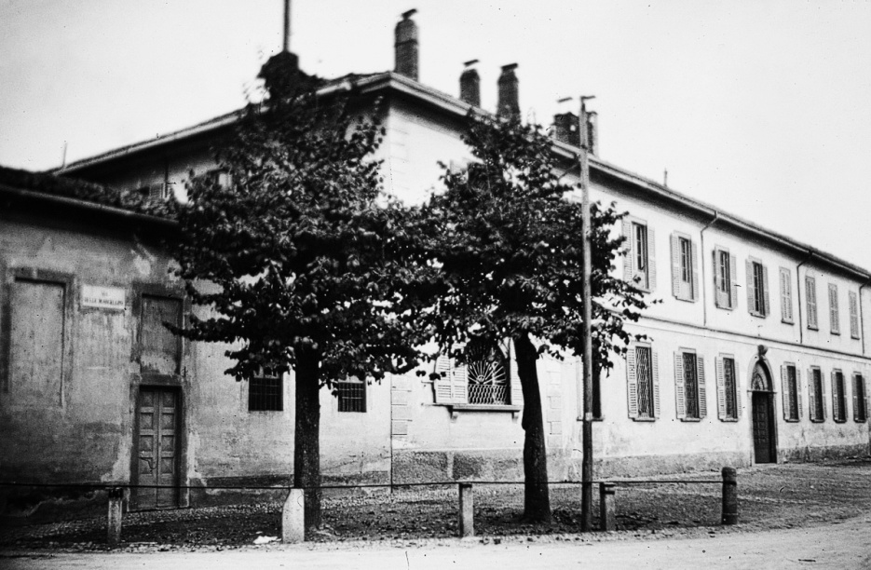
Cernusco sul Naviglio (Milano) – Il Collegio primitivo, Casa-Madre dell’Istituto

Madre Caterina Locatelli
(1891-1894)
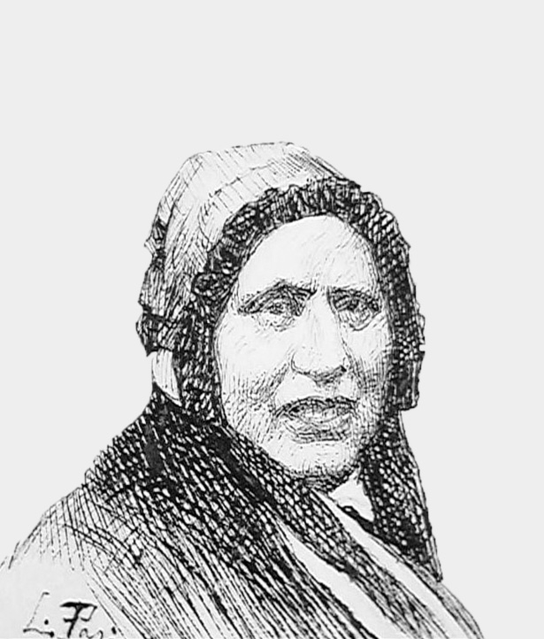
Governò la Congregazione per tre anni seguendo le orme dei venerati Fondatori, a cui fu particolarmente cara.
Pia e zelante, attenta e sensibile ad alleviare le difficoltà e le sofferenze altrui, di lei fu detto che era il cuore che sente, l’occhio che vede e la mano che opera. Edificò suore ed alunne con la sua illuminata saggezza e la sua solida virtù.

Cenni biografici
Suor Caterina Locatelli (1833-1900) nacque a Barzanò, in provincia di Lodi. Rimasta presto orfana di madre, il padre affidò la sua educazione alle Suore di S. Marcellina. Ancora bambina frequentò, dunque, il Collegio delle Suore Marcelline di Vimercate (Milano), la seconda casa aperta dall’Istituto nel 1842, dopo quella di Cernusco (1838).
Carissima alla Madre Fondatrice, suor Marina Videmari, che l’aveva accolta in collegio e si era presa cura della sua formazione, entrò in Congregazione il 19 ottobre 1854.
Trascorse il periodo del suo noviziato nella nuova casa appena eretta a Milano, in via Quadronno dove, ancora novizia, Madre Marina le affidò il compito di sovraintendere all’ educandato.
Dopo la professione dei voti perpetui, avvenuta nel 1856, fu eletta nel 1859, a soli 26 anni, economa dell'Ospedale Militare di S. Luca in Milano, dove venivano curati tutti i soldati feriti durante la seconda guerra d’indipendenza: Italiani, Austriaci, Francesi.
Dal 1861 al 1874 fu Vice Superiora a Cernusco, quindi Superiora nella Casa di Genova sino al 1891, quando il Capitolo la elesse a succedere alla Fondatrice come Madre Generale.
A Madre Locatelli dobbiamo la stesura di una prima biografia del Venerato Biraghi. Ella ne affidò la redazione a suor
Maldifassi, sotto la direzione del beato Luigi Talamoni.
Dopo tre anni di generalato, Madre Locatelli fu di nuovo Superiora nel suo amato collegio di Genova, dove santamente morì nel novembre del 1900.
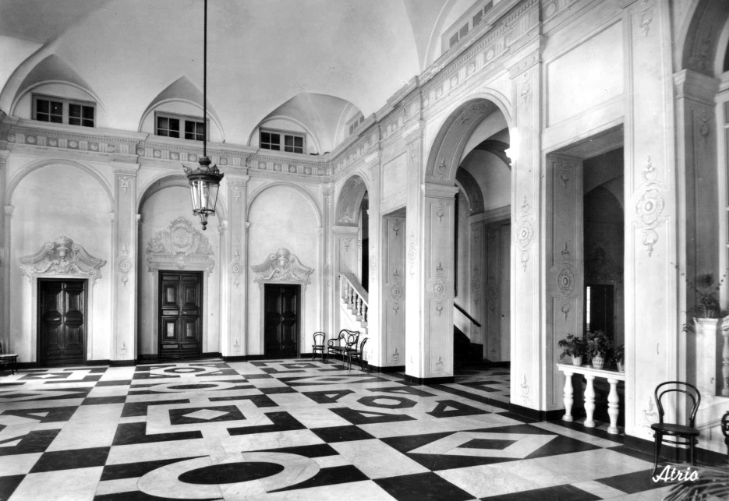
Genova – Istituto Marcelline – Atrio

Madre Emilia Marcionni
(1894-1897)
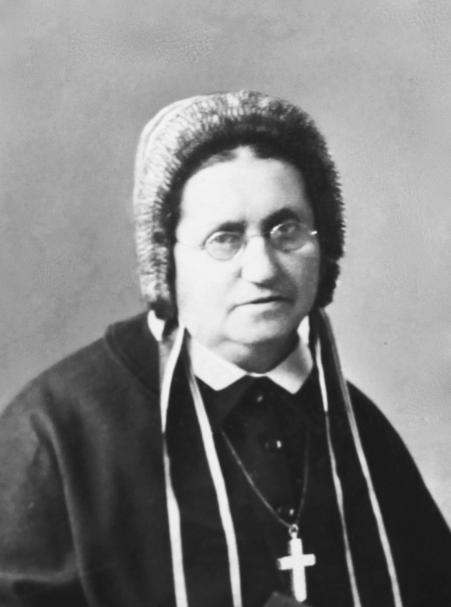
Donna di grande talento, di ammirabile fortezza, di operosa carità. Sempre tesa verso la perfezione religiosa, in lotta continua con la vivacità del suo temperamento (“o vincere, o morire”), si distinse per la sua forte virtù, la rettitudine, la fervorosa pietà.
Seppe tenere sempre alto il prestigio dell’educazione, fiorente l’insegnamento e la formazione delle giovani.
Visse e morì nella stima, nell’amore e nella venerazione di tutti.
Cenni biografici
Suor Emilia Marcionni (1824-1897), milanese di nascita, conobbe Madre Marina nel 1838, mentre questa frequentava a Milano la scuola pubblica di S. Tommaso per ottenere la patente di maestra. A soli 17 anni, nel 1841, entrò tra le suore Marcelline e fu tra le figlie più care a Madre Marina, alla quale assomigliava molto per carattere.
Fu tra le prime 24 Suore Marcelline che nel 1852 professarono i voti religiosi a Vimercate. Per 18 anni rimase in quella Casa come maestra e direttrice dell'oratorio festivo. In seguito, nel 1880, Madre Marina la volle Superiora a Cernusco e poi, nel 1882, la inviò, all’età di 57 anni, a dirigere la Casa di Lecce, fondata in quello stesso anno nella allora tanto lontana Puglia! Lì rimase per 12 anni, dirigendo quella Comunità e la scuola con grande soddisfazione di tutti.
Eletta Madre Generale nel 1894, si adoperò con tutte le forze per ottenere l'approvazione apostolica delle Regole. Nel 1897, recatasi a Roma, ottenne da Papa Leone XIII, proprio nel 15° centenario della morte di S. Ambrogio, un decreto di lode. Era la stessa Regola pubblicata dal Biraghi nel 1853, ma leggermente modificata secondo le nuove direttive della Chiesa.
Nello stesso anno 1897 riuscì ad aprire una casa a Roma, progetto da tanto tempo vagheggiato e implicitamente associato al decreto di lode.
Una malattia, apparentemente leggera, interruppe la sua intensa attività; Madre Marcionni volle allora prepararsi alla morte, che sopraggiunse il 5 dicembre 1897, mentre era nella Casa Generalizia di via Quadronno, a Milano.
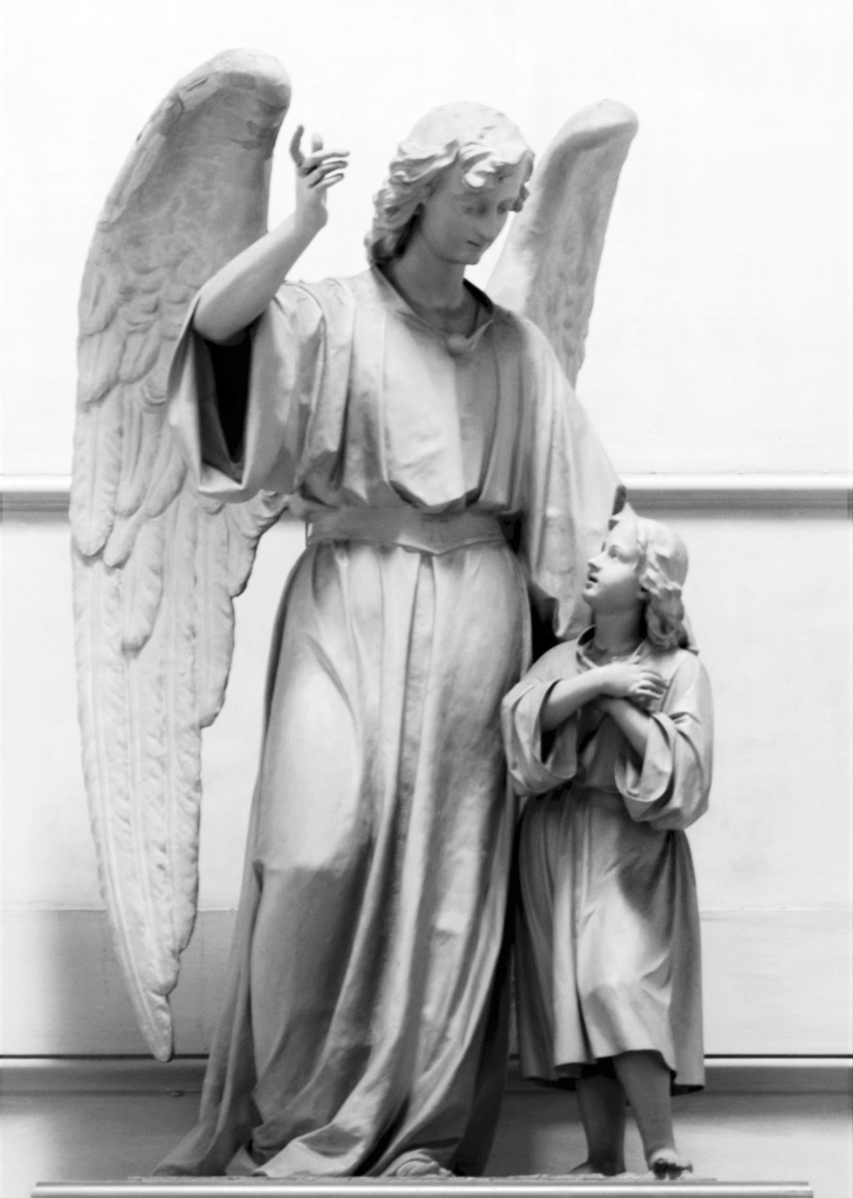
Lecce ― Istituto Marcelline ― L’angelo custode del grande scalone

Madre Giuseppina Fantino
(1898-1904)
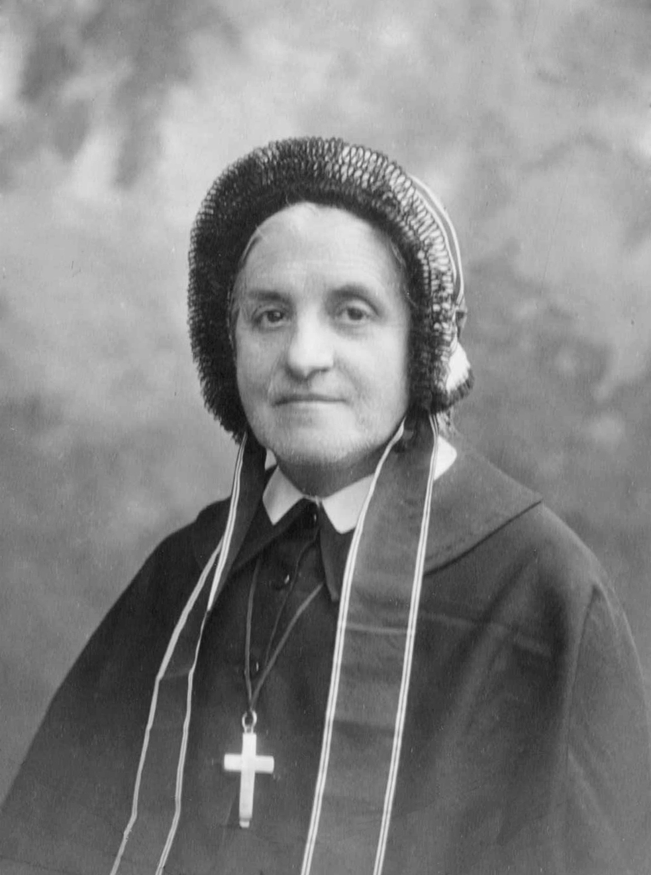
Ilare e fervorosa, spese nella Congregazione tutte le sue energie di mente e di cuore, sia nella scuola che nel governo
dell'Istituto.
Sensibile ai problemi sociali ed educativi del suo tempo, il tormentato periodo dell’unità d’Italia, non esitò a realizzare il desiderio di Mons. Mola, di dare alle donne di Foggia una cultura ed un’educazione adatta ai nuovi tempi.
Così pure, in campo educativo, favorì un’adeguata preparazione culturale delle Suore Insegnanti, aprendo a Roma il primo studentato universitario delle Marcelline.
Cenni biografici
Madre Giuseppina Fantino nacque a Cocconato d’Asti, in Piemonte, nel 1856. A vent’anni, nel 1876, entrò nella Congregazione delle Marcelline.
Nel 1898, eletta superiora generale, Madre Fantino aprì nel Sud d'Italia, a Foggia, un Istituto che, ancora oggi, svolge un prezioso ruolo educativo in terra pugliese. Ben misere erano a quell’epoca le condizioni socio-economiche, sanitarie e culturali della popolazione di Foggia.
Alle suore Marcelline, arrivate in treno, alle ore 17.00, il 28 dicembre 1898 fu messo a disposizione il vecchio, piccolo e cadente palazzo Cutino, in corso Garibaldi, di proprietà comunale. Nell’area adiacente Madre Fantino si premurò di far costruire un nuovo, grande educandato femminile.
Sempre nel 1899 aprì a Roma una casa per le giovani suore destinate a seguire gli studi superiori di Magistero. Ne uscirono valenti Direttrici di Studi, capaci di condurre le scuole della Congregazione così bene che le alunne, pur presentandosi agli esami pubblici con l'uniforme delle Marcelline, si guadagnavano la stima anche di esaminatori prevenuti e severi: infatti i tempi non erano certo favorevoli alle religiose.
Inoltre in tutte le Case - accanto a corsi che seguivano i programmi delle scuole pubbliche - si aprivano anche altri corsi, detti “di Perfezionamento”, in cui, insieme ad una soda cultura generale, si insegnavano lingue straniere, musica, pittura, disegno, taglio, cucito, ricamo, economia domestica.
Qualunque fosse il corso degli studi, le alunne venivano educate ad una profonda conoscenza della religione e si operava con metodo sapiente, che mirava a formare in loro un carattere retto, ben temprato, sereno e laborioso, responsabile e generoso.
Coadiuvata da Padre Ballarini e dal suo Consiglio Generalizio, diede avvio alla revisione delle Costituzioni, che furono emendate secondo le osservazioni della S. Sede (animadversiones) ed inviate a Roma senza, tuttavia, poter avere un’approvazione definitiva. Ciò nonostante il 25 luglio del 1899 Madre Fantino ottenne il tanto desiderato decreto di approvazione apostolico dell’Istituto, col titolo di Suore di S. Marcellina.
Infine, nel 1903, creò, a Milano, un piccolo esternato nella zona, allora periferica di Via XX settembre, che, priva di scuole, incominciava a popolarsi di ville e di palazzi. L'esperimento ebbe subito successo così da indurre la Congregazione ad aprire nel 1906 la casa di Piazza Tommaseo.
Suor Giuseppina Fantino morì a Milano nel 1927, essendo ancora Economa Generale. Nonostante le gravi sofferenze fisiche degli ultimi anni, si mantenne sempre serena e fedele al Signore; lavorò sino all’ultimo, lasciando, così, uno splendido ricordo di pietà, di laboriosità, di fervore apostolico.
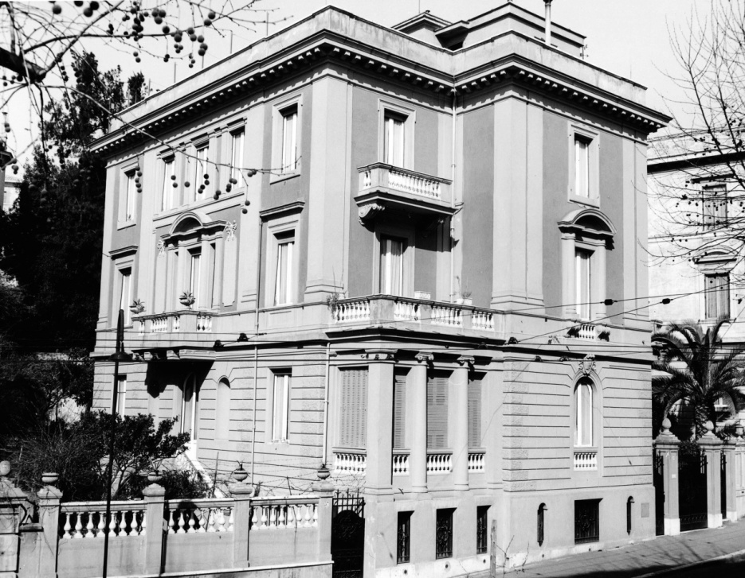
Roma, l’attuale casa delle Marcelline, sul Gianicolo

Madre Virginia Acquistapace
(1904-1916)
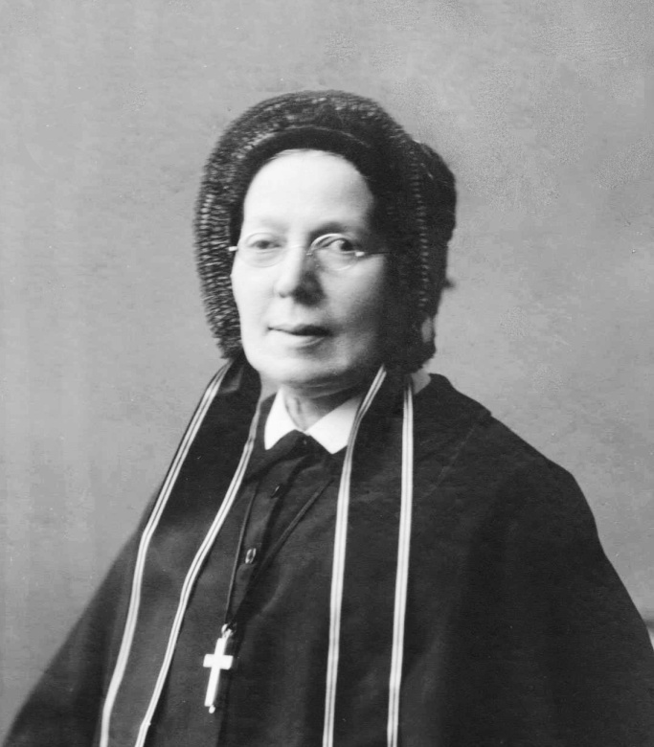
Educatrice esemplare, resse la Congregazione con grande spirito di sacrificio e con materna dolcezza.
In una lunga lettera, la futura Madre Valentini ne ricorda la pietà soda, la fede incrollabile nella Provvidenza, l’alto senso del dovere, l’umiltà, la semplicità, la rettitudine, l’esempio di fermezza davanti alle avversità, il suo instancabile lavoro, l’incuranza del plauso altrui.
L’approvazione definitiva della Regola e la prima fondazione in Brasile, a Botucatu nello stato di San Paolo, furono gli impegni più gravosi di Madre Acquistapace.
Cenni biografici
Virginia Acquistapace nacque a Milano il 5 giugno 1844 e fu battezzata lo stesso giorno nella basilica di S. Ambrogio.
Rimasta presto orfana di madre, resse la famiglia, composta dal padre e da quattro fratelli, finché poté passare l'impegno alla sorella Vittoria, pure lei in seguito, religiosa Marcellina.
Nel 1868 entrò in Congregazione, nella casa di via
Quadronno. Destinata a Vimercate, divenne vice superiora e preziosa collaboratrice della superiora Rogorini, per 19 anni.
Quindi Madre Marcionni la chiamò ad esserle sua Vicaria ed Assistente e la inviò successivamente a Roma come superiora di sei giovani che dovevano conseguire la scuola di Magistero Superiore.
Non fece, però, in tempo ad abituarsi all’incarico romano, perché, poco dopo, le fu affidata la responsabilità della nuova fondazione di Foggia. Lì, durante sei anni con fermezza ed intelligenza seppe avviare il progetto di una scuola marcellina, vincere la fredda accoglienza iniziale e guadagnarsi la stima delle famiglie e delle autorità civili e religiose locali.
Eletta Madre Generale nel 1904, ricoperse tale incarico per 12 anni, sino al 1916, con inesauribile spirito di sacrificio e con materna delicatezza.
Fu sotto il suo generalato che, nel 19010, le Regole della Congregazione furono definitivamente approvate dalla Santa Sede, 11 anni dopo il decreto di lode del 1899. Fu una delicata e difficile gestazione che, in ossequio alla normativa ecclesiastica, vedeva riscrivere l’amatissima Regola del 1852, liberandola dolorosamente dalla sua primitiva forma esortativa e narrativa.
Dopo l’ultima messa a punto di una lunga e difficile corrispondenza epistolare con il padre Consultore, l’abate Serafini, così Madre Acquistapace concludeva la sua lettera a tutte le suore Marcelline, dando l’annuncio dell’approvazione delle Costituzioni: “Siamo viaggiatrici; camminiamo leste alla cara Patria, senza deviare né a destra né a sinistra. […] lavoriamo con tutta lena in quella maniera che Dio vuole, e per piacere a Lui solo. Egli benedica Voi tutte, care Sorelle e Figlie dilettissime, con la vostra povera affz.ma madre.” (Milano, Quadronno 10 maggio 1910)
Durante il governo di Madre Acquistapace si realizzò anche un progetto lungamente desiderato, che aveva suscitato entusiasmo, fervore e interesse fin dal 1905: la missione delle Marcelline in Brasile. Nel giugno del 1911, la voce di Dio si fece sentire con forza e chiarezza attraverso la richiesta stessa di San Pio X, che disse alla Madre: “Lasciate nuove fondazioni in Italia e andate in Brasile: là farete molto bene”.
La Prima guerra mondiale con i suoi anni di sofferenze e di morti non poteva lasciare indifferente la Congregazione delle Suore Marcelline. Sull’esempio della Fondatrice, Madre Acquistapace non esitò a trasformare parecchie case della Congregazione in ospedali di riserva per i soldati malati e feriti. I documenti attestano che in Quadronno funzionava un vero e proprio ospedale, con chirurgia continuamente in atto.
Dopo un periodo di deperimento fisico ed intellettuale per lei penosissimo, Madre Acquistapace morì santamente nel febbraio 1921 a Milano, nella Casa Generalizia.

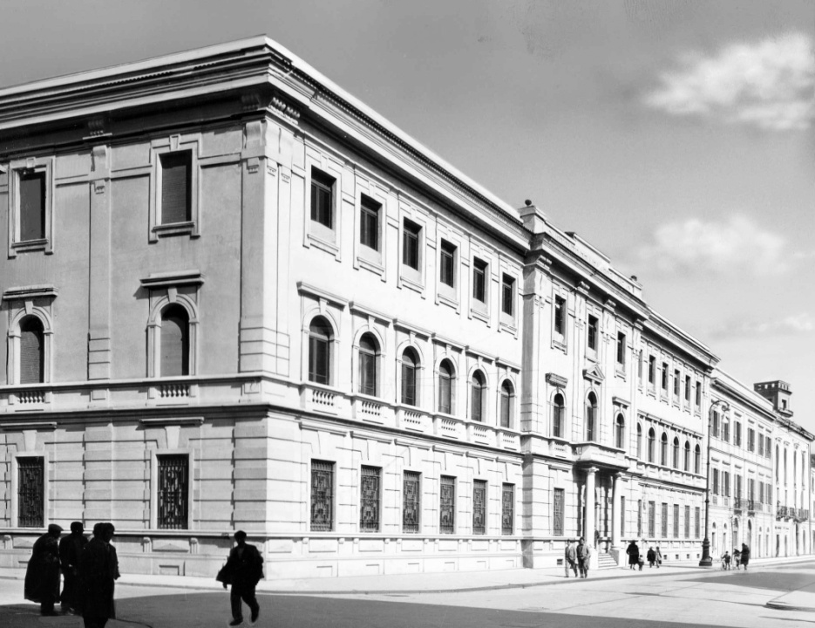
Foggia, la scuola delle Marcelline in Corso Garibaldi

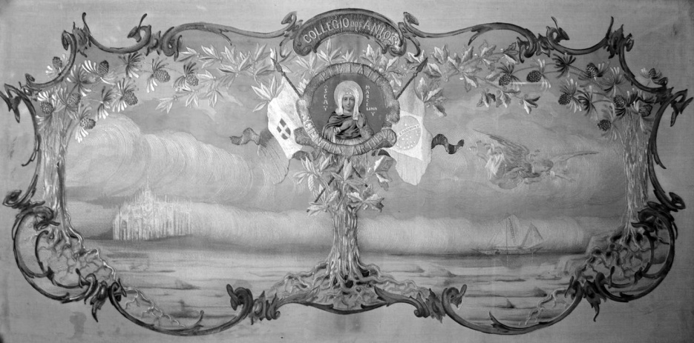
Ricamo che illustra il sogno profetico della Superiora Antonietta Valentini: un albero estendeva le sue ampie radici dall’Italia fino all’Oceano. Sull’albero si vedevano due bandiere, una con i colori dell’Italia e l’altra con quelli del Brasile. Un Angelo accompagnava la nave diretta verso l’Oceano.

Madre Tecla Fumagalli
(1916-1917)
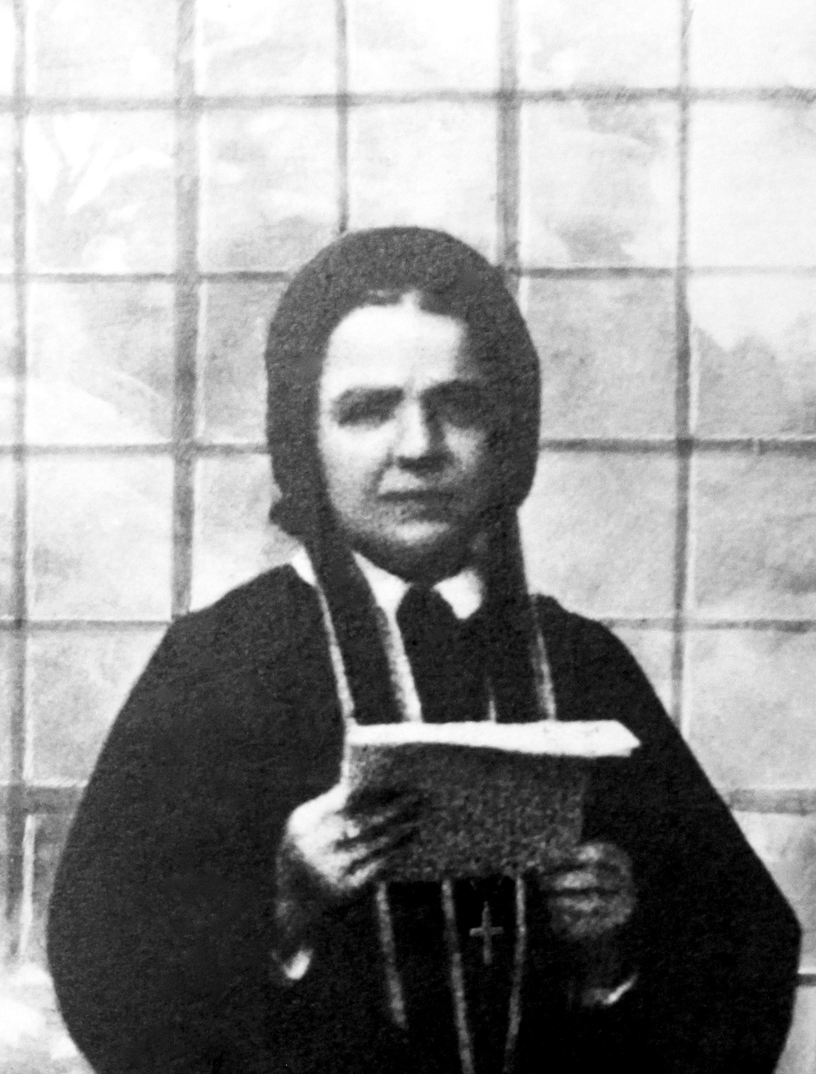
Brevissimo fu il Generalato della pia e fervida Madre Tecla Fumagalli, morta l’anno successivo alla sua elezione, nei tempi difficili e duri della Prima guerra mondiale.
Di natura piacevole, comunicativa, serena, mite, “maestra” per vocazione; semplice e chiara, schietta e prudente. Si rivelò fedele interprete e osservatrice delle regole e del carisma propri delle Marcelline.

Cenni biografici
Tecla Fumagalli (1869-1917) nacque a Pioltello (Milano). Appena quindicenne fu accolta come Postulante da Madre Marina Videmari che intravvide in lei, non solo una futura buona marcellina, ma anche una valente insegnante. Infatti la vocazione religiosa si univa in lei a quella di “maestra”.
Compiuti gli studi magistrali e il tirocinio, si mostrò un’ottima insegnante ed educatrice nel collegio di via Quadronno dove svolse anche un fruttuoso apostolato nelle parrocchie vicine alla via Quadronno.
Nel 1904 fu nominata Superiora nel nuovo collegio dedicato a S. Satiro, in Piazza Tommaseo, a Milano, ancora in fase di costruzione e di avviamento. Per dodici anni lo condusse profondendo tutte le sue energie di mente e di cuore, sempre fedele allo spirito dei Fondatori, che aveva assimilato dalla stessa Madre Marina.
Fin dall'inizio della Prima guerra mondiale adibì parte del collegio ad ospedale militare di riserva. Comprese, infatti che anche le religiose hanno il dovere di prodigarsi per la Patria. Così avvenne nelle altre case delle Marcelline: a Milano in via Quadronno e in via Amedei, a Lecce, a Genova dove furono allestiti ospedali militari.
Molte suore, come era avvenuto nel lontano 1859, vestirono l'uniforme bianca delle infermiere ed assistettero, sia materialmente che spiritualmente, i soldati feriti ed ammalati.
Nonostante la sua salute fosse già da tempo compromessa da un insidioso diabete, il Capitolo Generale del 22-23 agosto 1916 la elesse Madre Generale. Accettò con generoso spirito di fede e di sacrificio il gravoso compito che le veniva affidato, ma nel primo anno del suo generalato il male si aggravò ed ella si spense serenamente il 7 ottobre 1917, all'età di 48 anni.
A Madre Tecla Fumagalli si deve la stesura dei Cenni biografici dei venerati Fondatori, ai quali aveva chiesto sostegno e conforto subito dopo la sua elezione a Madre Generale.

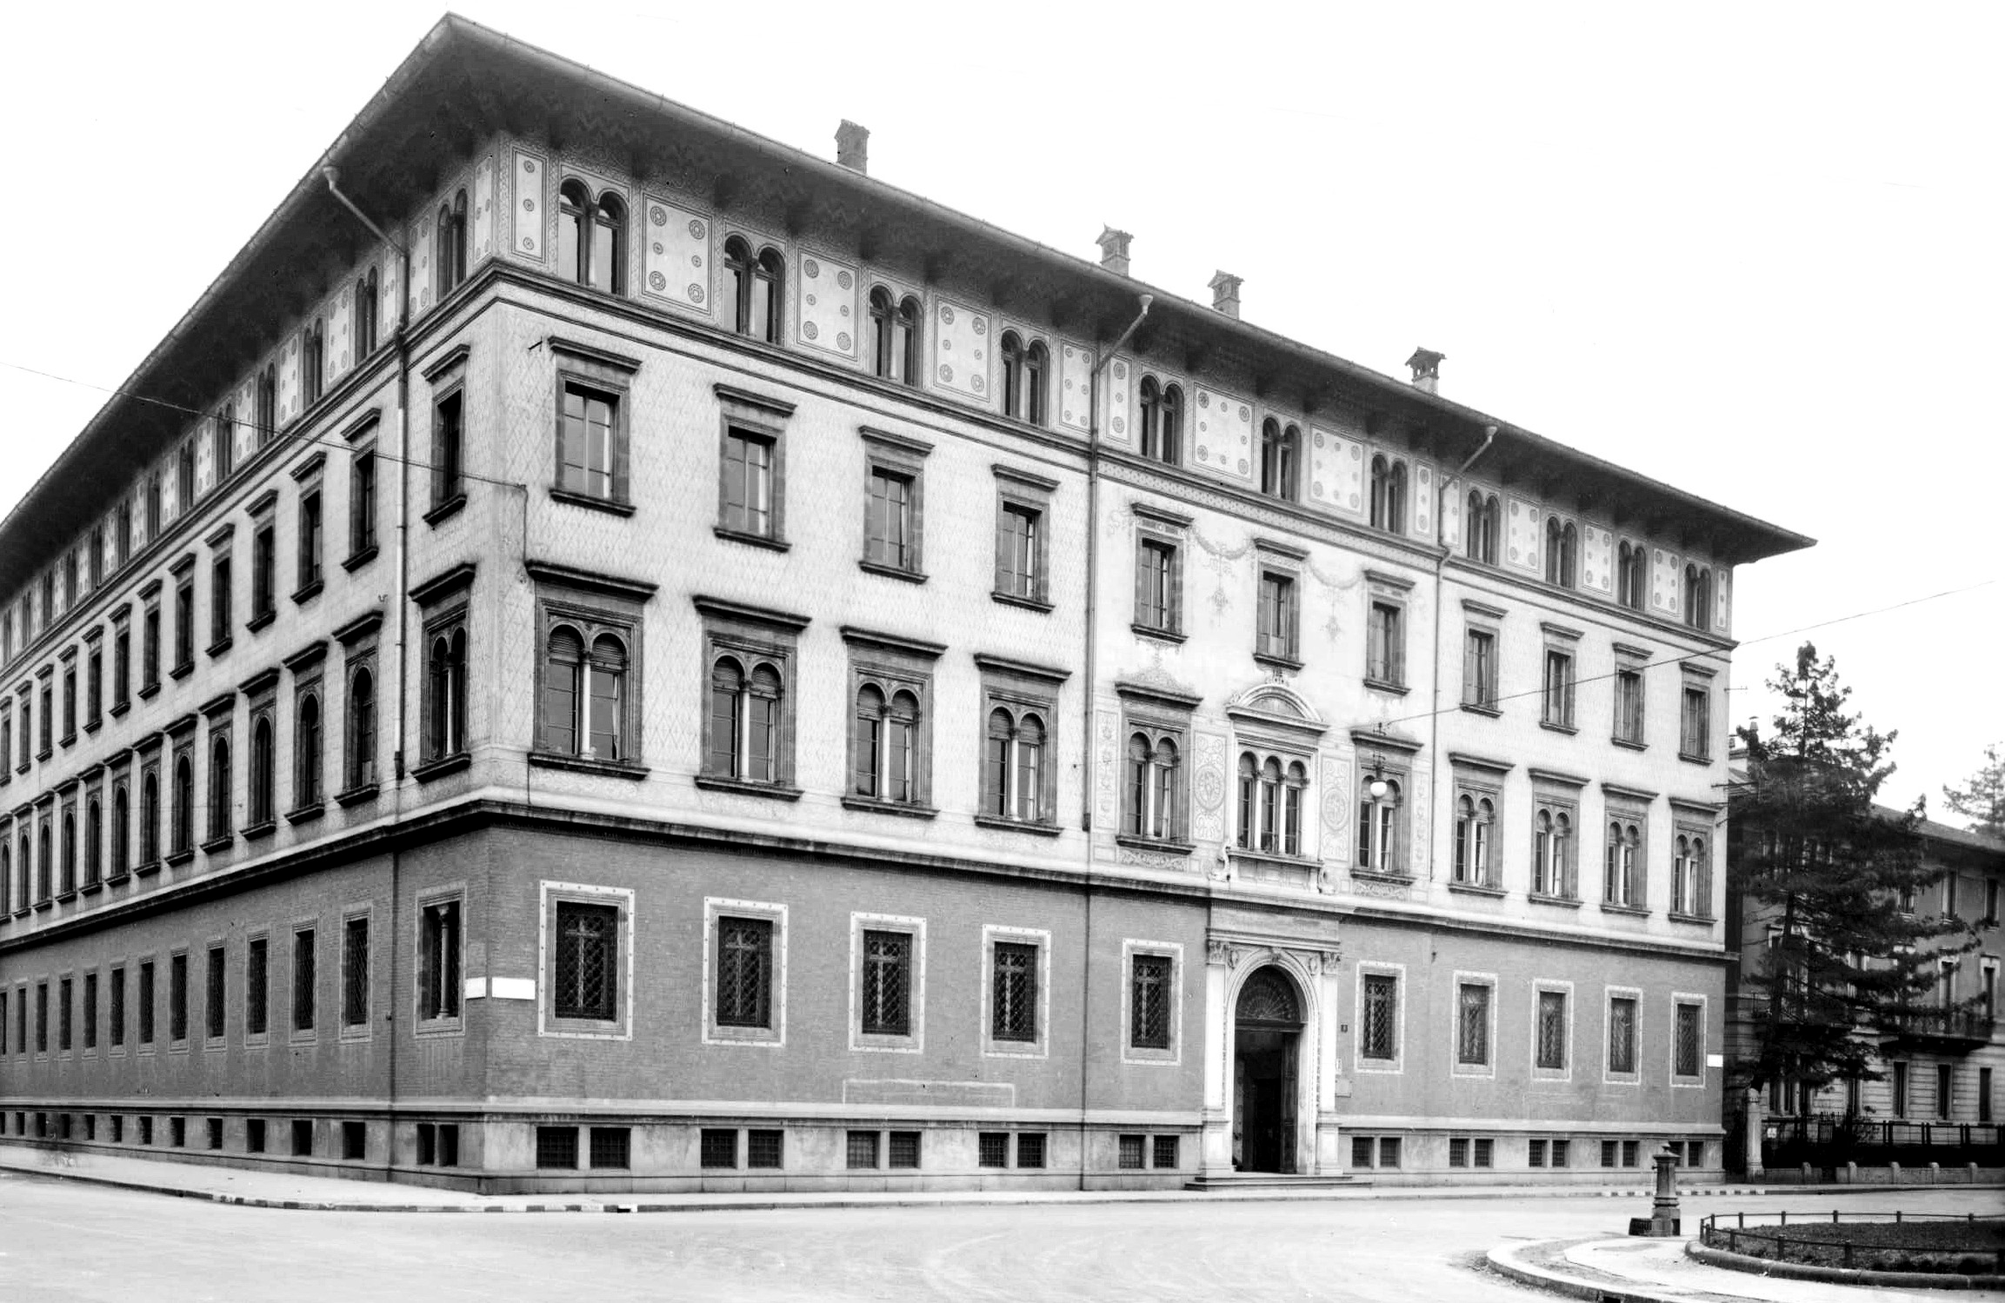
Milano – Il collegio di Piazza Tommaseo, all’inizio del XX secolo

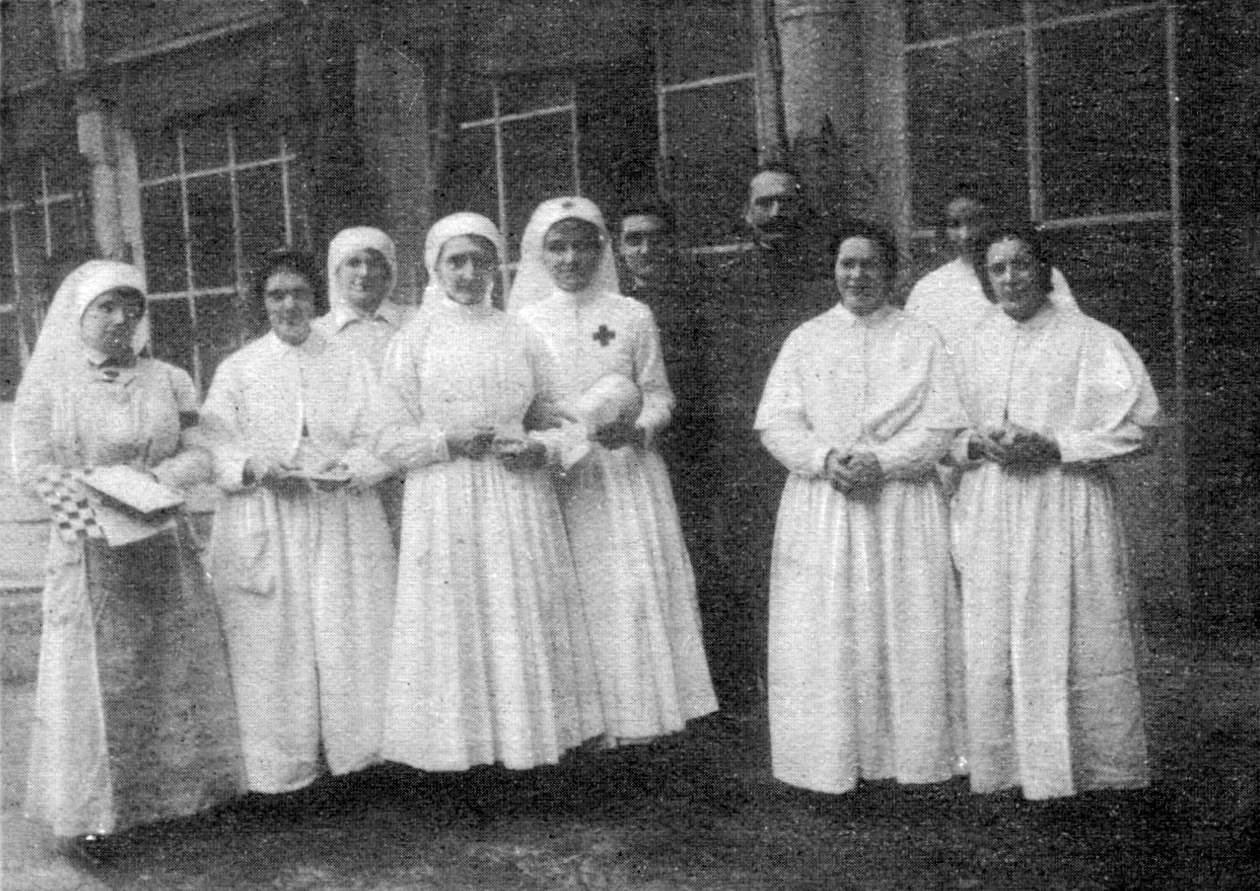
Alcune Marcelline di Quadronno collaborano con le Crocerossine

Madre Antonietta Valentini
(1918-1932)
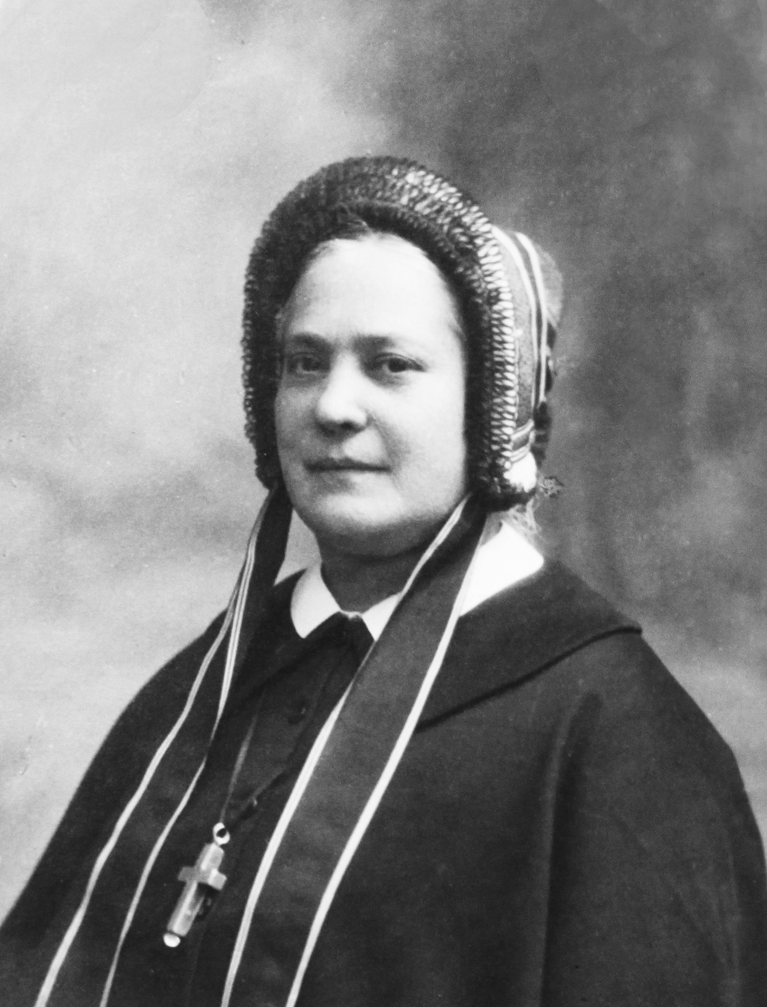
Dopo i duri anni della Prima guerra mondiale, Dio affidò alla illuminata guida di Madre Valentini la grande ripresa della Congregazione. Il suo generalato, durato 14 anni, fu caratterizzato da vivo spirito di fede e da generoso ardimento.
Donna forte, prudente, pia, dotata di una intelligenza pronta e versatile la Congregazione sentiva di aver trovato in lei lo spirito generoso, la guida sicura, la maschia fortezza della Madre Marina, congiunti ad un’inesprimibile larghezza di cuore.
Cenni Biografici
Nata a Milano nel 1867, Antonietta Valentini, frequentò la scuola delle Marcelline, in via Amedei, quindi la scuola tecnica letteraria comunale, conseguendovi brillantemente la patente in contabilità e il diploma in lingua tedesca. Nel 1887, rispondendo alla divina chiamata, entrò tra le Marcelline, accolta da Madre Videmari.
Nel collegio di via Quadronno, mentre studiava per la patente di maestra e terminava la sua formazione religiosa, ebbe come guida spirituale la beata Marianna Sala, che lasciò in lei un'impronta incancellabile. Nel 1890, professa di voti temporanei ed abilitata all'insegnamento elementare superiore, fu inviata nella casa di Lecce, dove svolse il suo intelligente e fervoroso apostolato fino al 1897 come maestra di classe, insegnante di disegno e anche di ginnastica.
Venuta in quell'anno a Roma con la superiora Simonini, rimase nel pensionato appena aperto dalle Marcelline nella capitale, per seguire i corsi al Real Magistero femminile, presso cui si laureò con lode, nel 1901.
Dopo due anni di supplenza a Genova e a Milano, nella casa di via XX Settembre appena aperta, fu nominata superiora nella casa di Foggia (1904), quindi in quella di via Quadronno a Milano (1910), con l'ufficio di Vicaria Generale. Dal 1912 al 1914 sostenne il progetto di Madre Acquistapace della fondazione in Brasile, dove si recò più volte fino all'apertura del collegio di Botucatù.
Scaduto il secondo sessennio di Madre Acquistapace, nel 1916, la superiora Valentini ebbe l'obbedienza per Lecce. Qui soffrì con mirabile fortezza d'animo l'interruzione dell'opera intrapresa in Brasile e si guadagnò l'affetto e la stima di suore, alunne e di tutto l'ambiente ecclesiastico e civile della Puglia.
Morta nel 1917 Madre Fumagalli, il capitolo del 1918 nominò la superiora Valentini a reggere la Congregazione; ella occupò tale carica fino alla sua morte, avvenuta nel 1932.
Il suo fervoroso adoperarsi a vantaggio dell'Istituto in Italia, in Europa ed in Brasile, la fece considerare una seconda fondatrice delle Marcelline. Infatti, sollecitata dalla fioritura delle prime vocazioni brasiliane, fondò nel 1921, a Botucatu il Noviziato canonico. Quindi, coadiuvata dalla giovane e generosa suor Sofia Marchetti, che aveva inviato in Brasile nel 1924, aprì nel 1927 i collegi di S. Paolo e di Muriaé.
Oltre alle fondazioni in Brasile, aprì in Italia, nel 1922, la Casa di Sori (Genova) e, nel 1924, realizzò la nuova sede della Casa Generalizia, dedicata al Sacro Cuore, in Piazza Cardinal Ferrari.
In un periodo in cui le Marcelline si internazionalizzano con la fondazione brasiliana e sposano lo spirito apostolico “universale” come istituto di diritto pontificio, Madre Valentini si preoccupò dell’unità della Congregazione, sfruttando i mezzi più moderni, primo fra tutti, la stampa. A lei si deve la fondazione del periodico “Fiori e Spighe” diretto da Suor Mary Ferragatta e poi da Suor Giuseppina Parma, una rivista che per quasi cinquant’anni illustrò la vita della Congregazione delle Marcelline, con l’intento di raggiungere allieve, ex allieve, e religiose.
A Madre Valentini si deve pure la prima biografia documentata e stampata del Biraghi (11 ottobre 1929), scritta da Mons. Angelo Portaluppi nel 50° anniversario della morte, l’istruzione del processo della Beata Maria Anna Sala (1931) e il tentativo, poi rimesso nel cassetto, di vedere riconosciute le apparizioni della Madonna a Suor Elisabetta Redaelli, nel 1924.
Nel 1929, sempre in memoria del venerato Luigi Biraghi, fu creata a Milano un'opera a carattere sociale, la Casa di Piazza Caserta.
Fra le sue ultime parole, prima di morire, il 18 giugno 1932: «Figliole, vivete di fede, abbiate slancio, siate Marcelline veramente sante».

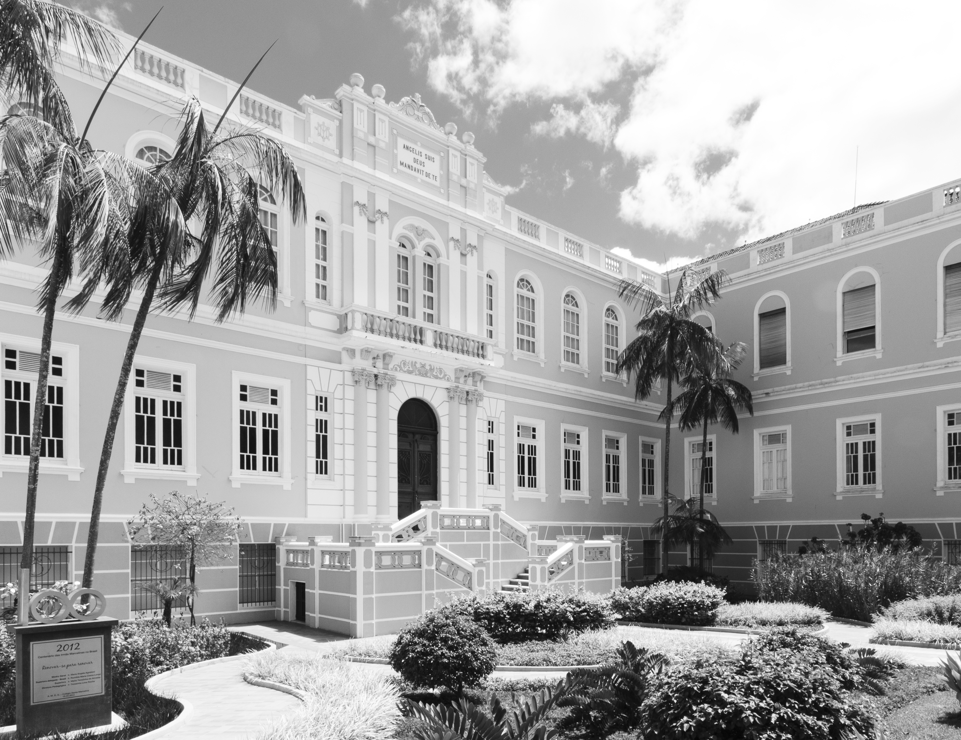
Brasile – Stato di S. Paolo: l’attuale collegio di Botucatù

Madre Carlotta Luraschi
(1932-1950)
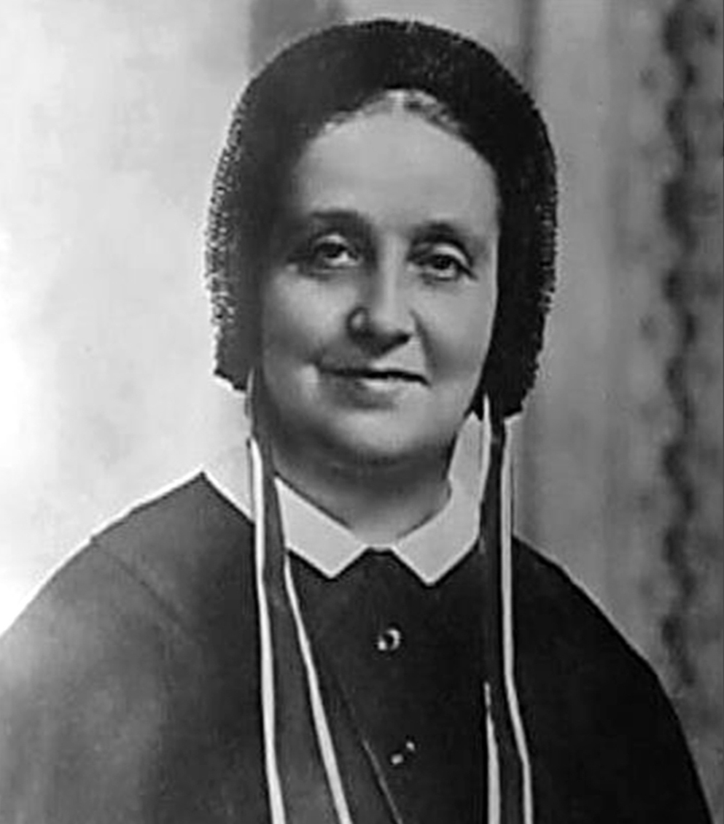
Madre Carlotta Luraschi resse e guidò la Congregazione per 18 anni con la serenità della fede ed il coraggio e l’audacia dell’amore.
A lei e alla sua instancabile attività si devono l’ampliamento del noviziato e l’apertura dello studentato della Casa Generalizia, l’ampliamento e l’abbellimento della Casa di Foggia, l’aggiornamento, secondo l’esigenza dei tempi, dell’educandato Saint-Ambroise di Chambéry, la fondazione della nuova casa di Bolzano, la ricostruzione e l’abbellimento del Collegio di Arona.
Cenni biografici
Carlotta Luraschi (1878-1950), di distinta famiglia milanese, fu alunna delle Marcelline nel collegio di via Amedei. Compì gli studi universitari a Roma, conseguendo la laurea in filosofia e pedagogia. Entrata ventenne in congregazione, fece la professione nel 1904.
Religiosa fervente, fu ottima insegnante nelle case milanesi di via Quadronno, di via Amedei e, per un più lungo periodo, in quella di piazza Tommaseo, recentemente fondata, di cui divenne superiora.
Nel 1932 Suor Luraschi venne chiamata a succedere a Madre Antonietta Valentini, di cui era stata vicaria, e per diciotto anni resse la Congregazione dandole notevole impulso in Italia ed in Brasile.
Diede sviluppo agli studi delle Scuole Medie, ottenne la parifica di tutte le scuole con le brillanti lauree delle sue suore, l’attrezzamento adeguato e l’orientamento intelligente della scuola.
Con fatica d’amore visitò tutte le Comunità d’America, d’Europa e d’Italia. In Brasile ampliò la Casa di S. Paolo, che dotò di un’elegante scuola esterna e di un Istituto musicale parificato. Per la prima volta creò due fondazioni a carattere esclusivamente missionario: una a Piraì, nello stato di Paranà e l’altra nello stato di S. Caterina.
Nel primo sessennio del suo governo ebbe la gioia di vivere a Roma con le suore e le alunne il Giubileo della Redenzione (1933); fu ricevuta in udienza da Sua Santità Papa Pio XI, al quale ella dimostrò la testimonianza della più assoluta devozione sua e di tutte le sue Figlie Marcelline.
Nel 1936 concluse le lunghe trattative per la fondazione di un istituto scolastico a Bolzano. Sollecitata dalle autorità della città, Madre Luraschi aveva, infatti, aperto nel novembre del 1935, nel quartiere di Gries, un collegio dedicato alla Madre di Dio (Mater Dei). Ben presto tale collegio, che ella amò con particolare affetto, ottenne il favore del pubblico, l’ammirazione dei visitatori e l’adesione entusiasta delle famiglie sia italiane che tedesche.
Nel 1938 Madre Carlotta vide la conclusione del processo diocesano per la causa di beatificazione di Suor Marianna Sala e celebrò il primo centenario di fondazione delle Marcelline. In tale occasione, al fine di ravvivare nelle sue figlie lo spirito dei Fondatori, Madre Luraschi volle la pubblicazione dei Cenni storici della Videmari e di una raccolta dei più significativi detti di Mons. Biraghi dal titolo: Nella santa memoria, Milano 1938.
Dopo il secondo conflitto mondiale, senza lasciarsi scoraggiare dai danni subiti, Madre Luraschi si impegnò nell’opera di ricostruzione e nell’ultimo quinquennio della sua vita fu consolata dal rapido rifiorire della Congregazione al di qua e al di là dell’oceano.
Il suo testamento spirituale: “... le vie diritte di chi esegue con amore e diligenza il proprio dovere [...] La nostra vocazione si nutre perennemente nell’intimo del nostro cuore, là dove abita la SS. Trinità e ci fa come un tempio, vivente della sua stessa vita” (dalle lettere).
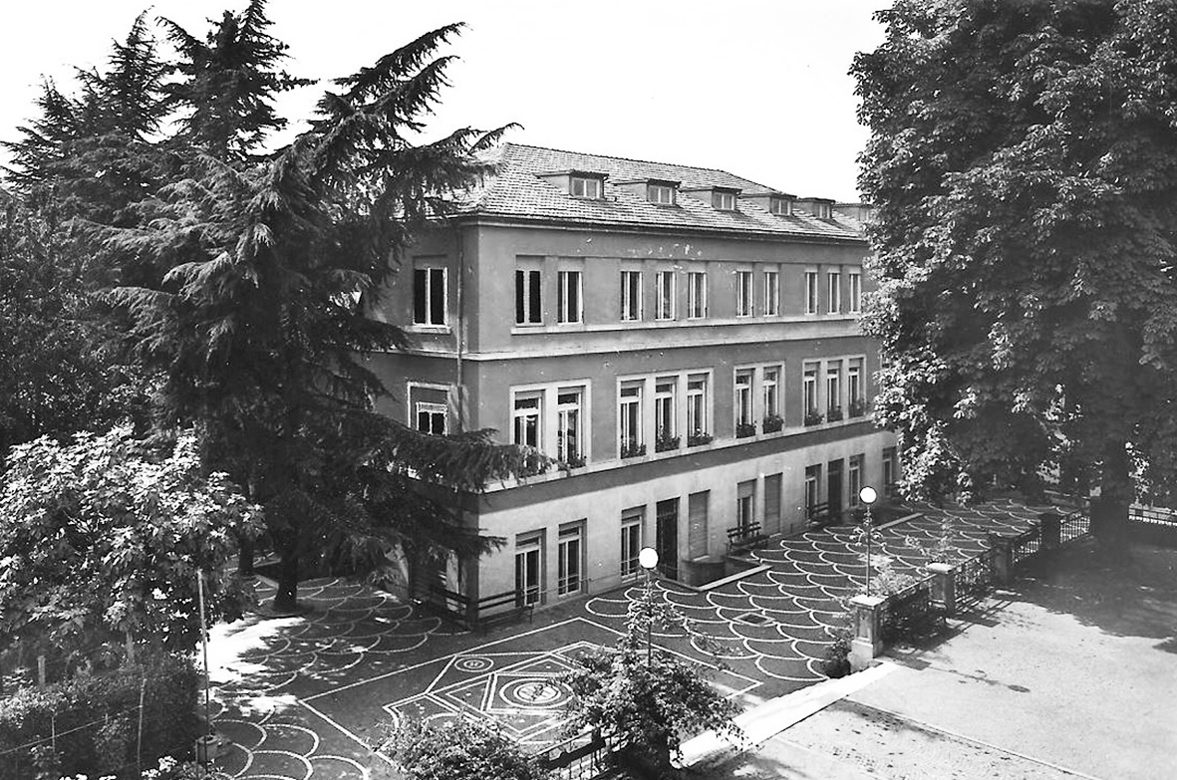
Bolzano, il Collegio delle Marcelline negli anni 1960, l’ampio cortile

Madre Elisa Zanchi
(1950-1986)
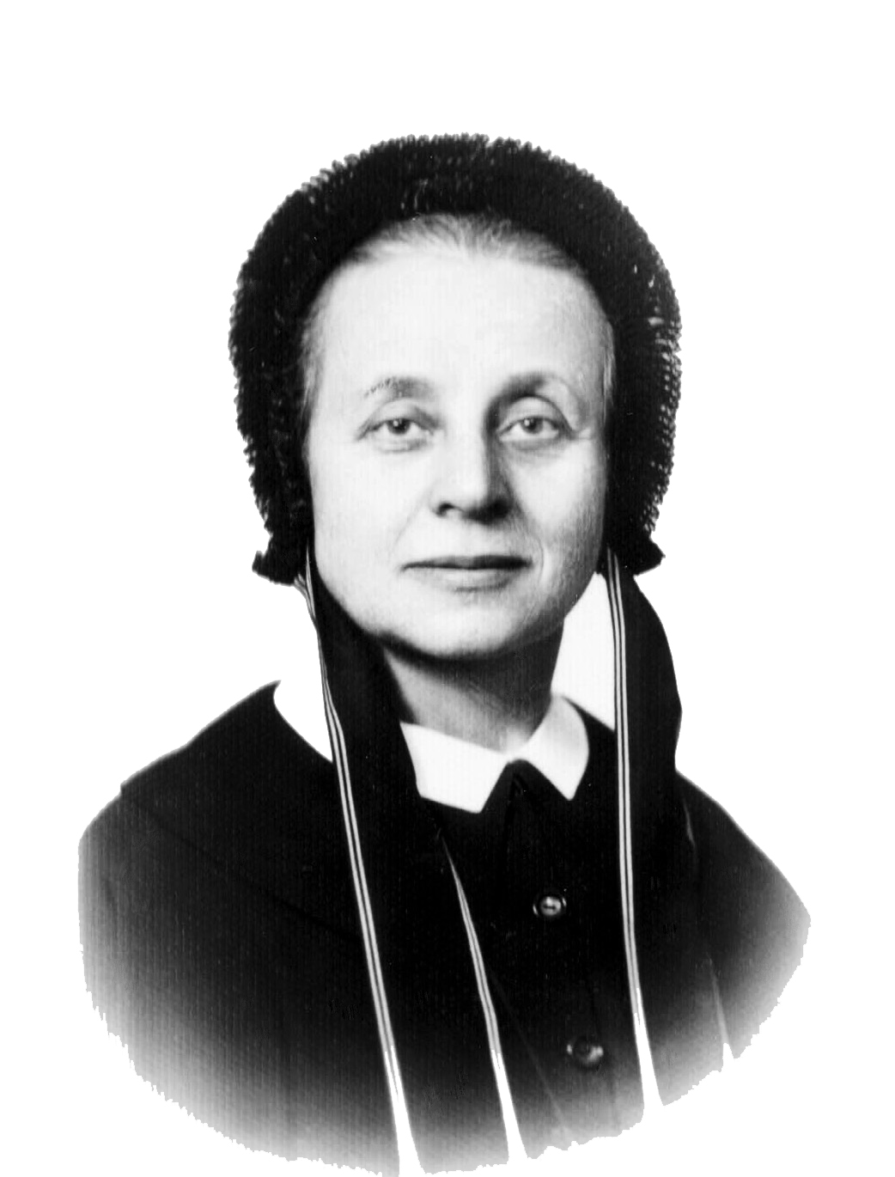
Educatrice e guida stimata e amata, Suor Elisa Zanchi fu una Madre generosa, determinata e lungimirante. A lei si deve lo sviluppo internazionale della Congregazione in Europa (Londra e Losanna) e oltre Oceano (Canada e Messico) e, nel campo educativo scolastico, l’istituzione del Liceo linguistico, primo esempio in Italia.
Cenni biografici
Madre Elisa nasce a Seveso (MI) da una famiglia benestante il 30 maggio 1913. Frequenta il collegio delle Marcelline di Piazza Tommaseo, a Milano, fino alla 3ª liceo classico.
Nel 1935, all’età di 22 anni, entra nella Congregazione delle Marcelline, che aveva conosciuto tra i banchi di scuola, e il cui spirito educativo del “vivere insieme”, tanto auspicato dal Beato Biraghi, aveva apprezzato nei momenti di ricreazione.
Nel 1936 si laurea con lode in lettere classiche, l’anno dopo, consegue l’abilitazione all’insegnamento, nelle scuole superiori.
Dal 1937 al 1949 è docente e Preside del Liceo Classico, in Piazza Tommaseo, a Milano, dove nel 1948 è nominata Superiora e membro del Consiglio Generalizio.
Nel luglio 1951 il Capitolo la elegge Madre Generale a soli 38 anni. A lei, molto giovane, tocca il grave onere di reggere la Congregazione nel travagliato dopoguerra.
Madre Elisa, è considerata una seconda fondatrice, non solo per aver messo a servizio dell’Istituto la sua intelligenza, il suo spirito ed il suo grande cuore, ma anche per aver coraggiosamente ampliato gli orizzonti della Congregazione, secondo le esigenze della Chiesa e dei tempi.
Nel 1951, infatti, con lungimiranza crea dei corsi innovativi di formazione linguistica, che con la sua tenacia riesce a far riconoscere con legge propria, istituendo così il primo liceo linguistico in Italia.
Subito, per dare alle alunne italiane e alle ragazze di tutti i paesi la possibilità di studiare le lingue sul posto, acquista a Londra, nel 1955, una casa che diviene sede di un pensionato internazionale, con corsi annessi organizzati all’interno, per il conseguimento di diplomi qualificanti.
Nel 1959 realizza in Canada (Provincia del Québec) la fondazione di una prima scuola nel quartiere inglese di Westmount, detta Villa Sainte-Marcelline, e poi, nel 1967 a Saraguay, oggi Cartierville – Montréal, il Collège Sainte-Marcelline.
Nel 1961 inaugura un moderno plesso ospedaliero a Itaquera in Brasile, insieme a tante opere sociali di assistenza.
Nel 1963, a Losanna, dà inizio ad uno splendido e moderno Collegio Internazionale in lingua francese. Qui fraternità di culture ed ecumenismo convivono ancora oggi.
Nel 1967 inaugura l’Ospedale di Tricase (Lecce) e nel 1968 si fa promotrice perché sia riconosciuto come ospedale degli Enti Ecclesiastici.
Nel 1973 apre nuove fondazioni in Amazzonia e poi in Rondonia (Brasile), dove più di cento lebbrosi soffrono l’emargina-zione.
Nel 1975 porta a termine, non lontano dal Collège, sulla
Rivière des Prairies, la costruzione di una grande Casa residenziale per anziani, l’Amitié.
Nel 1984 fonda, a Città del Messico, il primo collegio, a cui ne farà seguito un altro, nella città di Querétaro.
Nel 1987, a Cernusco sul Naviglio, apre il Soggiorno Biraghi, per l’assistenza e la cura delle persone anziane.
Nel dicembre 1994 il Comune di Milano le conferisce l’Ambrogino d’oro di benemerenza per le numerose fondazioni educative, assistenziali, ospedaliere in Italia, in Europa, in Canada, in Brasile e in Messico.
Nel 1998 le viene conferita la cittadinanza onoraria di Tricase per avere dedicato all’Ospedale Card. G. Panico, con sacrificio e amore, le sue migliori doti di intelligenza.
Madre Elisa Zanchi muore, circondata dall’affetto di tutte le sue suore, il 20 maggio del 2008 nella Casa Generalizia di Piazza Andrea Ferrari.

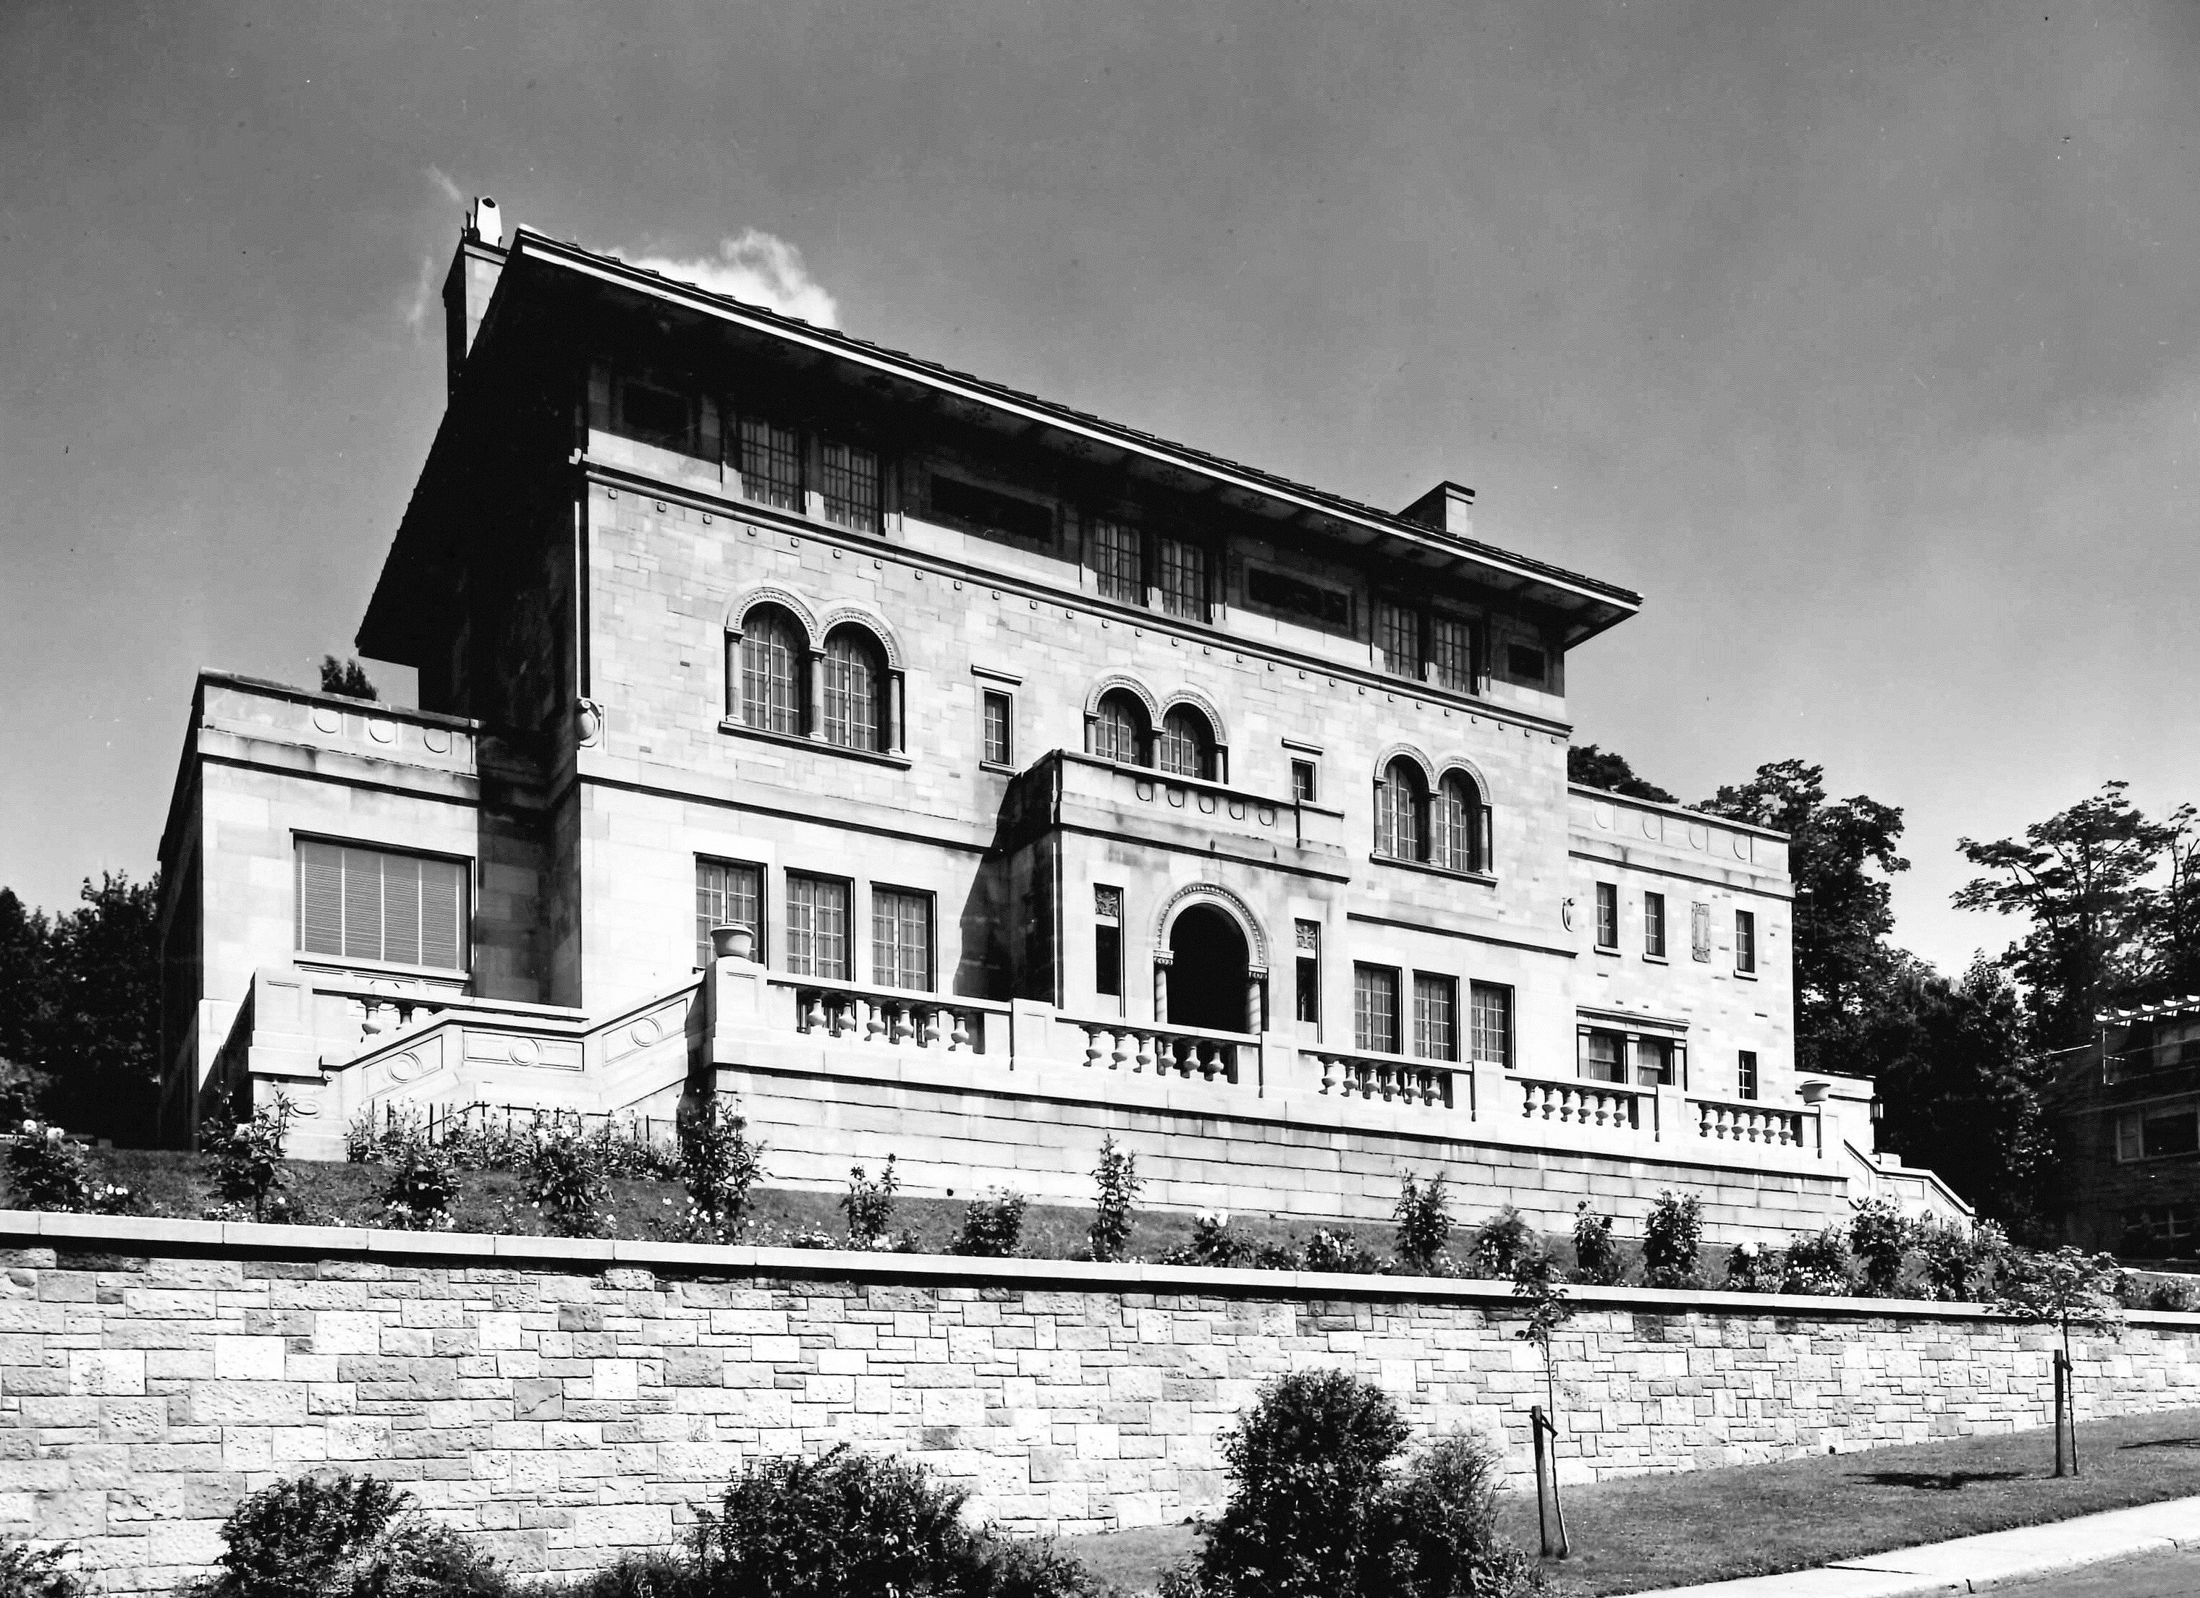
Canada – Westmount – La Villa, prima casa fondata da Madre Elisa a
Montreal

Madre Maria Paola Albertario
(1986-1998)
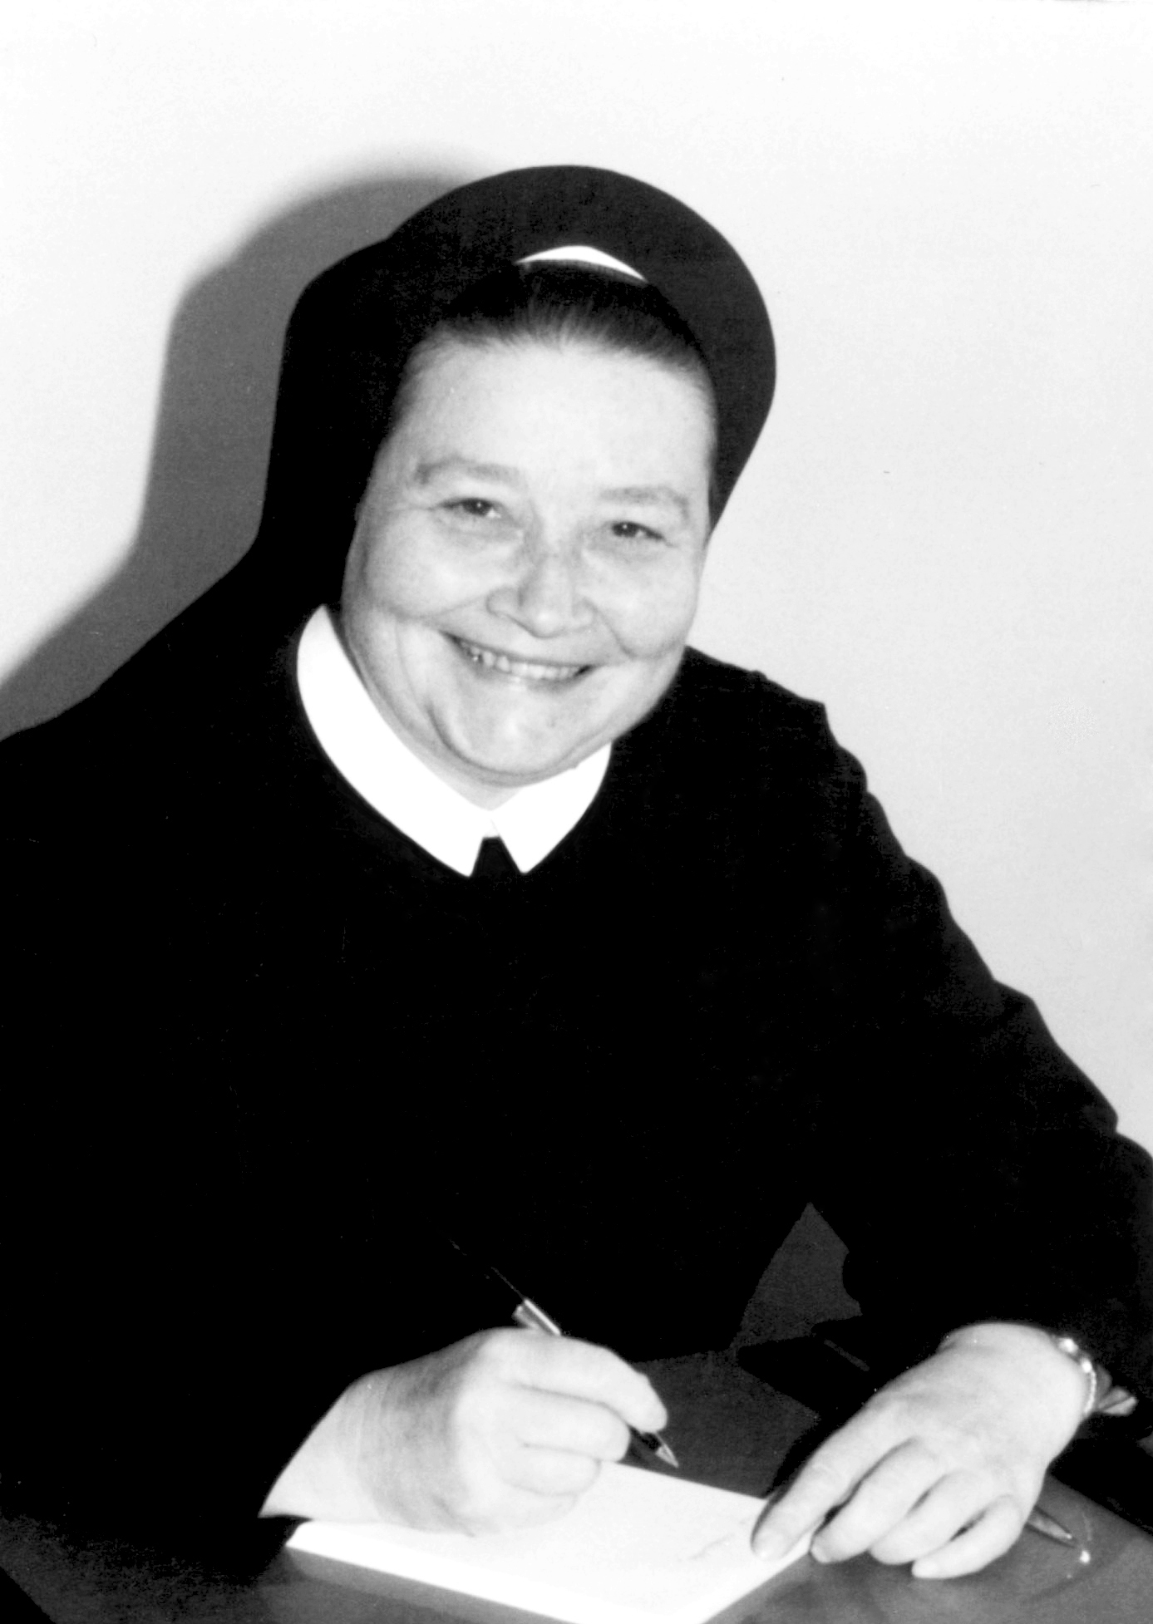
Instancabile e fervorosa insegnante, educatrice e religiosa, seppe far dono a tutti della sua gioviale simpatia e della sua ricchezza interiore.
Con coraggio e grande fede, Madre Maria Paola continua e rafforza l’opera intrapresa da Madre Zanchi, sia nella scuola che nelle opere sociali e missionarie.
In suo ricordo viene fondata, subito dopo la sua morte, l’Associazione AMA, un’associazione di promozione sociale, nata per favorire il dialogo fra le componenti della scuola.
Cenni biografici
Suor Maria Paola Albertario nasce a Milano il 15 giugno 1927. Negli anni della sua adolescenza attraversa con pensosa consapevolezza, insieme ai genitori e ai cinque fratelli gli anni terribili della Seconda guerra mondiale.
Il suo amore per la cultura, in particolare per lo studio della lingua greca, la conduce a frequentare il Liceo Classico delle Marcelline di piazza Tommaseo, dove nel 1946 consegue la Maturità Classica.
Nel 1949 inizia con entusiasmo e fede il suo cammino di vita marcellina nella stessa Casa di Tommaseo, dove come insegnante di latino e di greco dà prova di essere un’educatrice attenta e vivace.
Nel 1950 si laurea in Lettere Antiche, all’Università Cattolica del S. Cuore di Milano e il 13 settembre dello stesso anno pronuncia i primi voti nella Casa Generalizia di Piazza A. Ferrari.
Nel 1953, il 13 settembre, consacra per sempre la sua vita al Signore.
Dal 1950 al 1980 Suor M. Paola insegna nella scuola di Piazza Tommaseo. Intelligente, aperta, religiosa felice, docente affascinante, offre un sostanziale contributo alle ricerche storiche riguardanti la beatificazione di suor Maria Anna Sala e del venerato Fondatore, condotte da Suor Mary Ferragatta e da suor Giuseppina Parma.
Nel 1980, dopo esser stata segretaria generale nel Consiglio Generalizio (1970) vien nominata superiora della Casa di Via Quadronno, a Milano, e Vicaria Generale, incarichi che mantiene fino al 1986, quando il Capitolo Generale la elegge Madre (1986).
Nella conduzione della Congregazione ha modo di esplicitare le sue doti di affettuosa e generosa presenza materna, attenta alle necessità e al bene dei vicini e dei lontani.
In Brasile, a Bahia, in Rondônia, nel Tocantins, a Muriaé (Minas Gerais) e a Itaquera (S. Paolo) dà nuovo impulso ad opere sociali, parrocchiali, missionarie. In Italia (Nardò –Lecce) favorisce la creazione di un centro di aggregazione giovanile.
Nel 1995, sollecitata da suor Daniela Silvestrini e dagli sbarchi di decine di migliaia di albanesi, che si rifugiavano in Italia scappando da un paese in preda all’anarchia e alla guerra civile, fonda una nuova missione a Saranda, nel sud dell’Albania.
Notevole il contributo che Madre M. Paola diede alla devozione della Madonna del Divin Pianto, alla causa di beatificazione della beata Maria Anna Sala e a quella del Beato Fondatore, Luigi Biraghi. Nel 2004 ella fu il dodicesimo teste a deporre in favore della miracolosa guarigione di suor Lina Calvi, una guarigione istantanea, perfetta, duratura avvenuta per intercessione del Biraghi.
Dal 1998-2009 fu di nuovo Vicaria Generale.
Afflitta da una grave malattia ai polmoni, il 29 maggio 2009, alle prime luci dell’alba, Madre Maria Paola entra nella vita eterna.
Di lei così si legge nello Statuto dell’Associazione Maria Paola Albertario: “Suor Maria Paola Albertario, che ha concretizzato le parole del Fondatore, da lei amato e studiato, […] rappresenta le finalità e gli ideali educativi di fondo per tutte le Case e le Scuole Marcelline a motivo del ruolo che ha avuto per oltre 60 anni come insegnante, Madre Generale, Vicaria, Legale Rappresentante della Casa Religiosa Istituto di Cultura e di Lingue. […] A lei è dedicata questa associazione, finalizzata a ricordare per sempre qual è il motore di tutta la nostra vita: l'amore.”

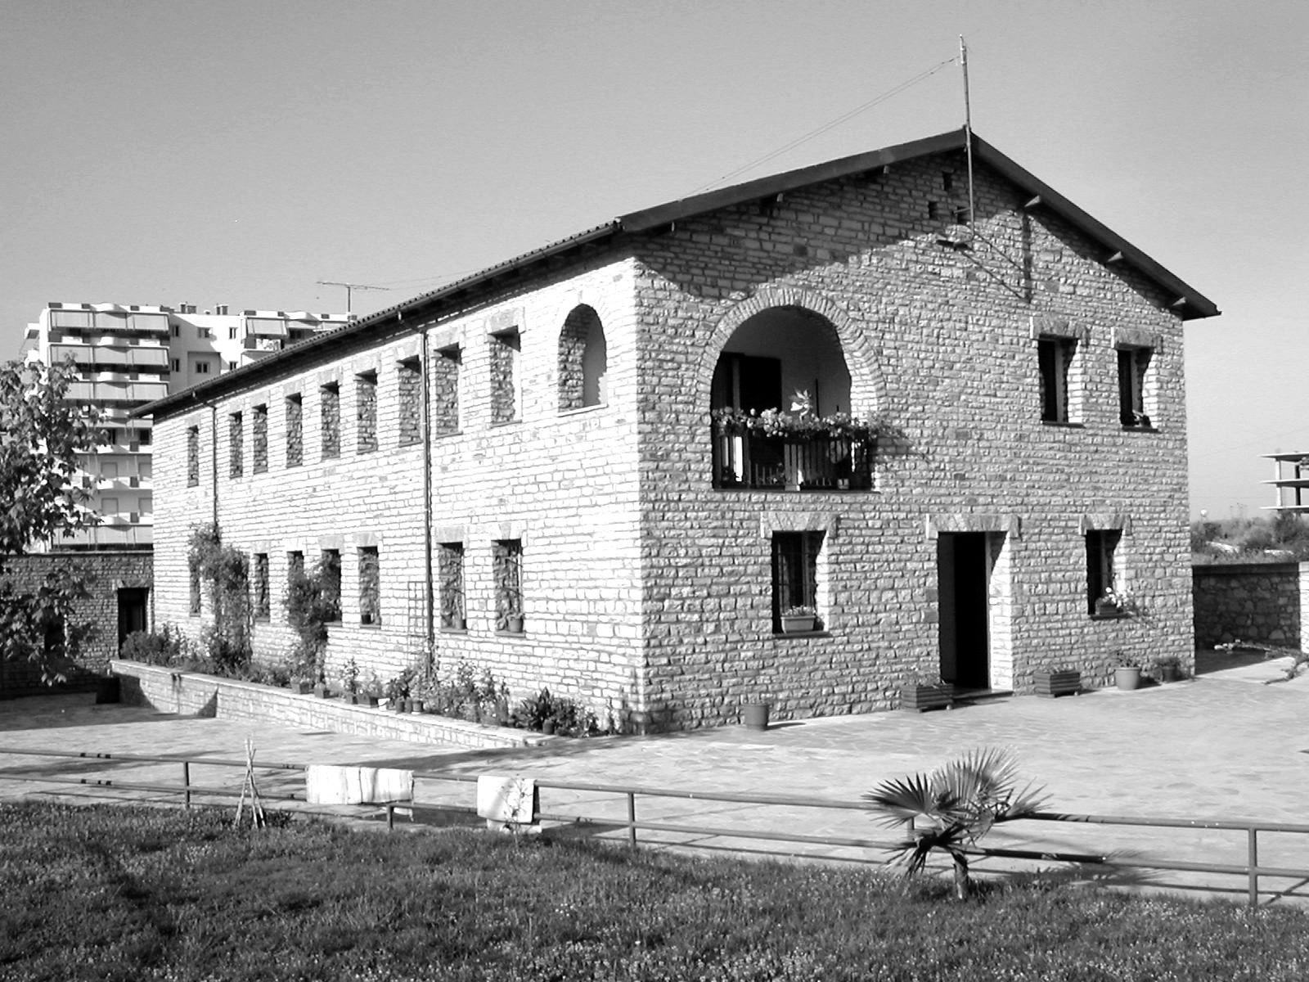
Albania – Saranda – L’Opera Sociale S. Marcellina

Bibliografia

Marina Videmari
http://www.150anni.it/webi/stampa.php?wid=1912&stampa=1, 10 febbraio 2016. Sara Cabibbo, docente di storia moderna presso l’Università di Roma Tre, La scuola per i 150 anni dell’Unità d’Italia.
Caterina Locatelli
AGM, Atti della Congregazione, quaderno manoscritto con copertina in cartoncino nera, Le reverende Madri Generali, s.d., pp. 37-43
Giuseppina Parma, Aloysii Biraghi - Positio Super Virtutibus, Roma, 1995, nota 43, pag. 584
Emilia Marcionni
AGM, Atti della Congregazione, quaderno manoscritto con copertina in cartoncino nera, Le reverende Madri Generali, s.d., pp. 19-31
AGM, Atti della Congregazione, fogli manoscritti, Biografia della Rev. da Madre Generale dell’Istituto Suor Emilia Marcionni, s.d.
Giuseppa Fantino
Suor Giuseppina Parma, Aloysii Biraghi - Positio Super Virtutibus, Roma, 1995, pag. 490
AA.VV. Istituto Marcelline, Cento anni di presenza a Foggia, 1898-1998, Grafiche Gercap, Foggia, settembre 1998
Mary Ferragatta, Visse per le anime, Milano, 1962, pag. XXXV
Virginia Acquistapace
AGM, Quaderno manoscritto, s.d., Venerate Madri Generali dell’Istituto delle Suore Marcelline, pp. 95-101
Suor Giuseppina Parma, Aloysii Biraghi - Positio Super Virtutibus, Roma, 1995, pag. 490
Tecla Fumagalli
Suor Giuseppina Parma, Aloysii Biraghi - Positio Super Virtutibus, Roma, 1995, pp. 1270-76
Antonietta Valentini
Una vita mirabile, In memoria di Suor Antonietta Valentini, Tipografia Reali, Milano, 1932
Mary Ferragatta, Visse per le anime, Milano, 1962, pag. IV
Carlotta Luraschi
AA.VV. Madre Carlotta Luraschi, superiora delle Marcelline, Milano 1951
Mary Ferragatta, Visse per le anime, Milano 1962, pp. V-VI.
AGM, fogli dattiloscritti, L’opera di Madre Carlotta Luraschi nei diciotto anni di governo, s.d.
Elisa Zanchi
AA. VV. Per me vivere è Cristo, Madre Elisa Zanchi, Istituto Internazionale delle Suore di S. Marcellina, Fontegrafica Cinisello Balsamo (MI), maggio 2009
Maria Paola Albertario
www.marcellinefoggia.it/wp-content/uploads/2014/01/statuto.pdf, 16 febbraio 2016, Allegato “A” all’atto Rep. n. 709/468, Statuto Associazione di Promozione Sociale
AA. VV. Suor M. Paola Albertario, vigile sentinella del bene dell’altro, Istituto Internazionale delle Suore di S. Marcellina, Fontegrafica Cinisello Balsamo (MI), luglio 2010

Indice

Madre Marina Videmari 5
Madre Carolina Locatelli 11
Madre Emilia Marcionni 15
Madre Giuseppina Fantino 19
Madre Virginia Acquistapace 23
Madre Tecla Fumagalli 29
Madre Antonietta Valentini 33
Madre Carlotta Luraschi 37
Madre Elisa Zanchi 41
Madre Maria Paola Albertario 45
Bibliografia 49

Il decreto di lode del 1899 dava il riconoscimento pontificio all’Istituto, ma non alla sua Regola.

